Version 4.0
Guide du débutant

Chapitre 7
Débuter avec Calc
Utiliser des feuilles de calcul dans LibreOffice

Copyright
Ce document est Copyright © 2010–2013 par ses contributeurs tels que listés ci-dessous. Vous pouvez le distribuer et/ou le modifier sous les termes des licences GNU General Public License (http://www.gnu.org/licenses/gpl.html), version 3 ou ultérieure ou Creative Commons Attribution License (http://creativecommons.org/licenses/by/3.0/), version 3.0 ou ultérieure.
Tous les noms de marque à l’intérieur de ce guide appartiennent à leur propriétaire légitime.
Contributeurs
Ron Faile Jr. Jean Hollis Weber David Michel
Hazel Russman Peter Schofield
Traducteur
Laurent Balland-Poirier Sophie Gautier
Relecteurs :
Retours
Veuillez envoyer vos commentaires ou suggestions à propos de ce document à : discuss@fr.libreoffice.org
Remerciements
Ce guide est basé sur le chapitre 5 du Getting started with OpenOffice.org 3.3. Les contributeurs de ce livre sont :
Richard Barnes Richard Detwiler Jean Hollis Weber
John Kane Peter Kupfer Joe Sellman
Linda Worthington Michele Zarri
Date de publication et version du logiciel
Publié le 23 juin 2013. Basé sur LibreOffice 4.0.4.

Note pour les utilisateurs Mac
Certaines combinaisons de touches et certains éléments de menus sont différents entre un Mac et Windows ou Linux. La table ci-dessous donne quelques équivalents pour les instructions de ce chapitre. Pour une liste plus détaillée, voyez dans l’Aide.
Windows/Linux | Équivalent Mac | Effet
Sélection de menu Outils > Options | LibreOffice > Préférences | Accès aux options de paramétrage
Clic droit | ⌘+clic | Ouvre un menu contextuel
Ctrl (Contrôle) | ⌘ (Commande) | Utilisé avec d’autres touches
F5 | Maj+⌘+F5 | Ouvre le Navigateur
F11 | ⌘+T | Ouvre la fenêtre Styles & Formatage

Table des matières
Copyright 2
Note pour les utilisateurs Mac 2
Apparence de LibreOffice 6
Qu’est-ce que Calc ? 6
Classeurs, feuilles de calcul et cellules 6
Interface de Calc 7
Barre de titre 7
Barre de menus 7
Barres d’outils 8
Barre de formule 8
Menus par clic droit (contextuel) 9
Cellules individuelles 9
Onglets 9
Barre d’état 10
Créer des classeurs 10
Créer un nouveau document depuis un modèle 12
Ouvrir des classeurs existants 12
Ouvrir des fichiers CSV 13
Fermer les classeurs 14
Enregistrer les classeurs 15
Enregistrer en tant que document Microsoft Excel 15
Enregistrer en tant que fichier CSV 17
Enregistrement dans d’autres formats 17
Naviguer dans les classeurs 18
Aller vers une cellule particulière 18
Se déplacer de cellule à cellule 18
Se déplacer de feuille à feuille 20
Sélectionner des éléments dans une feuille ou un classeur 21
Sélectionner des cellules 21
Sélectionner des colonnes et les lignes 22
Sélectionner des feuilles 22
Actions sur les colonnes et les lignes 23
Insérer des colonnes et des lignes 23
Supprimer des colonnes et des lignes 24
Actions sur les feuilles 25
Insérer de nouvelles feuilles 25
Renommer des feuilles 26
Déplacer et copier des feuilles 26
Supprimer des feuilles 27
Affichage de Calc 27
Utiliser le zoom 27
Fixer les lignes et les colonnes 28
Scinder l’écran 29
Scinder l’écran horizontalement 30
Scinder l’écran verticalement 31
Supprimer les vues scindées 31
Saisir des données en utilisant le clavier 32
Saisir des nombres 32
Saisir des textes 32
Saisir des nombres en tant que textes 32
Saisir des dates et des heures 33
Désactiver les changements automatiques 33
Accélérer la saisie des données 34
Utiliser l’outil Remplir dans les cellules 34
Utiliser une série de remplissage 35
Définir une série de remplissage 36
Utiliser les listes de sélection 37
Partager du contenu entre différentes feuilles 37
Valider le contenu des cellules 37
Modifier les données 38
Supprimer les données d’une cellule 38
Remplacer toutes les données dans une cellule 39
Changer une partie des données dans une cellule 39
Formater les données 39
Formater plusieurs lignes de texte 39
Utiliser le retour à la ligne automatique 39
Utiliser les sauts de ligne manuels 40
Ajuster le texte à la taille de la cellule 41
Formater les nombres 41
Formater la police 42
Formater les bordures des cellules 43
Formater l’arrière-plan des cellules 43
Auto-formatage des cellules et des feuilles 43
Utilisa l’AutoFormat 43
Définir un nouvel AutoFormat 44
Formater les classeurs en utilisant les thèmes 44
Utiliser le formatage conditionnel 45
Masquer et afficher les données 45
Trier des enregistrements 46
Utiliser les formules et les fonctions 46
Analyser les données 46
Impression 47
Utiliser les zones d’impression 47
Définir une zone d’impression 47
Ajouter une plage à la zone d’impression 47
Supprimer une zone d’impression 48
Éditer une zone d’impression 48
Sélectionner l’ordre des pages, les détails et l’échelle 48
Imprimer des lignes ou colonnes sur chaque page 49
Sauts de page 49
Insérer un saut de page 49
Supprimer un saut de page 50
En-têtes et pieds de pages 50
Définir un en-tête ou un pied de page 50

Apparence de LibreOffice
LibreOffice fonctionne sous les systèmes d’exploitation Windows, Linux et Mac OS X, chacun de ces systèmes pouvant exister sous plusieurs versions. Chacune de ces configurations peut donner lieu à des options d’affichage différentes (polices, couleurs, thèmes, gestionnaire de fenêtres, icônes). De plus, ces options d’affichage sont pour certaines personnalisables par les utilisateurs.
Les illustrations de ce chapitre ont été réalisées sous Windows avec le jeu d’icônes Galaxy. Certaines images ne ressembleront donc pas exactement à ce que vous voyez sur votre ordinateur. En cas de confusion sur une icône, dont l’apparence peut être très différente d’un jeu à l’autre, vous pouvez vérifier son nom, qui apparaît dans l’infobulle lorsque vous placez le pointeur de la souris au-dessus. Pour modifier le style des icônes, sélectionnez Outils > Options > LibreOffice > Affichage et dans la section Interface utilisateur choisissez la taille et le style des icônes.

Qu’est-ce que Calc ?
Calc est le composant tableur de LibreOffice. Vous pouvez entrer des données (habituellement numériques) dans une feuille de calcul et ensuite manipuler ces données pour produire certains résultats.
Vous pouvez ensuite entrer des données et utiliser Calc dans une démarche ‘Et si...’ en changeant certaines des données et en observant les résultats sans avoir à ressaisir tout le classeur ou toute la feuille de calcul.
Les autres fonctionnalités fournies par Calc comprennent :
- les fonctions, qui peuvent être utilisées pour créer des formules afin d’effectuer des calculs complexes sur les données ;
- les fonctions de base de données, pour classer, stocker et filtrer les données ;
- les graphiques dynamiques avec une grande variété de diagrammes 2D et 3D ;
- les macros, pour enregistrer et exécuter des tâches répétitives ; les langages de script supportés comprennent LibreOffice Basic, Python, BeanShell et JavaScript ;
- la capacité d’ouvrir, de modifier et d’enregistrer des classeurs Microsoft Excel ;
- l’import et l’export de classeurs dans de multiples formats, dont HTML, CSV, PDF et PostScript.
Note | Si vous voulez utiliser des macros écrites dans Microsoft Excel utilisant le code macro VBA dans LibreOffice, vous devez d’abord en modifier le code dans l’éditeur LibreOffice Basic IDE. Voir Chapitre 12 (Macros Calc).

Classeurs, feuilles de calcul et cellules
Calc fonctionne avec des éléments appelés classeurs. Les classeurs se composent d’un certain nombre de feuilles individuelles, chaque feuille contenant des cellules disposées en lignes et en colonnes. Une cellule particulière est identifiée par son numéro de ligne et la lettre de sa colonne.
Les cellules contiennent des éléments individuels – textes, nombres, formules, etc. – qui forment les données à afficher et à manipuler.
Chaque classeur peut avoir plusieurs feuilles, et chaque feuille peut avoir plusieurs cellules individuelles. Chaque feuille peut avoir au maximum 1 048 576 lignes (65 536 lignes dans Calc 3.2 et moins) et au maximum 1024 colonnes.

Interface de Calc
Quand Calc est démarré, la fenêtre principale ressemble à la Figure 1.
Note | Si une partie de la fenêtre de Calc (Figure 1) n’apparaît pas, vous pouvez l’afficher en utilisant le menu Affichage. Par exemple, Affichage > Barre d’état va basculer (afficher ou masquer) la barre d’état. Il n’est pas toujours nécessaire de tout afficher, comme sur la Figure 1 ; affichez ou masquez ce que vous voulez.
Figure 1 : Espace de travail principal de Calc

Barre de titre
La barre de titre, située en haut, affiche le nom du classeur courant. Lors de la création d’un classeur, son nom est Sans nom X, où X est un nombre. Quand vous enregistrez un classeur pour la première fois, vous devez saisir le nom de votre choix.

Barre de menus
En dessous de la barre de titre se trouve la barre de menus. Quand vous choisissez l’un des menus, un sous-menu apparaît avec d’autres options. Vous pouvez modifier la barre de menus, comme indiqué au chapitre 14, Paramétrer et personnaliser Calc, du Guide Calc.
- Fichier contient des commandes qui s’appliquent au document entier, comme Ouvrir, Enregistrer, Exporter au format PDF et Signatures numériques.
- Édition contient des commandes pour modifier le document, comme Annuler, Modifications, Comparer le document et Rechercher & remplacer.
- Affichage contient des commandes pour modifier l’apparence de l’interface utilisateur de Calc, comme Barres d’outils, Plein écran et Zoom.
- Insertion contient des commandes pour insérer des éléments, comme des cellules, des lignes, des colonnes, des feuilles et des images dans un classeur.
- Format contient des commandes pour modifier la présentation d’un classeur, comme Styles et formatage, Cellules et Fusionner les cellules.
- Outils contient des fonctions, comme Orthographe, Partager le document, Contenu des cellules, Gallery et Macros.
- Données contient des commandes pour manipuler les données dans votre classeur, comme Définir la plage, Trier, Filtre et Table de pilote.
- Fenêtre contient des commandes pour la fenêtre d’affichage, comme Nouvelle fenêtre, Scinder et Fixer.
- Aide contient des liens vers le fichier d’aide fourni avec le logiciel, Qu’est-ce que c’est ? et Vérifier les mises à jour.

Barres d’outils
Calc comporte plusieurs types de barres d’outils : ancrée (à place fixe), flottante et détachable. Les barres d’outils ancrées peuvent être déplacées à différents endroits ou rendues flottantes, et les barres d’outils flottantes peuvent être ancrées.
Trois barres d’outils sont situées sous la barre de menus par défaut : la barre d’outils Standard, la barre d’outils Formatage et la barre de formule.
Les icônes (boutons) dans ces barres d’outils fournissent une large gamme de commandes et de fonctions ordinaires. Vous pouvez également modifier ces barres d’outils, comme indiqué au chapitre 14, Paramétrer et personnaliser Calc, du Guide Calc.
Placer le pointeur de la souris sur chacune de ces icônes fait apparaître une petite boîte, appelée info-bulle. Elle donne une brève explication de la fonction de l’icône. Pour une explication plus détaillée, choisissez Aide > Qu’est-ce que c’est ? et placez le pointeur de la souris sur l’icône. Pour désactiver cette fonction, cliquez dessus ou appuyez sur la touche Échap. Les astuces (info-bulles) et les astuces détaillées (info-ballons) peuvent être activées ou désactivées depuis Outils > Options > LibreOffice > Général.

Barre de formule
Du côté gauche de la Barre de formule se trouve une petite boîte de texte, appelée Zone de nom, avec à l’intérieur la combinaison d’une lettre et d’un numéro, comme A1 dans la Figure 2. Cette combinaison, appelée référence de cellule, est la lettre de la colonne et le numéro de la ligne de la cellule sélectionnée.
Figure 2 : Barre de formule
À droite de la Zone de nom se trouvent les boutons Assistant Fonctions, Somme et Fonction.
Cliquer sur le bouton Assistant Fonctions ouvre une boîte de dialogue à partir de laquelle vous pouvez effectuer une recherche dans une liste de fonctions disponibles. Ce peut être très utile parce que cela montre également comment les fonctions sont formatées.
Dans un classeur, le mot fonction recouvre davantage que les fonctions mathématiques. Voir le chapitre 7, Formules et fonctions, du Guide Calc pour plus de détails.
Cliquer sur le bouton Somme insère dans la cellule courante une formule qui totalise les nombres des cellules situées au-dessus de la cellule courante. S’il n’y a pas de nombres au-dessus de la cellule courante, la formule Somme utilise les cellules contenant des nombres situées à gauche.
Cliquer sur le bouton Fonction insère un signe égal (=) dans la cellule sélectionnée et dans la ligne de saisie, permettant ainsi à la cellule d’accepter une formule.
Quand vous entrez une nouvelle donnée dans une cellule, les boutons Somme et Fonction se changent en boutons Annuler et Accepter .
Le contenu de la cellule courante (donnée, formule ou fonction) est affiché dans la Ligne de saisie, qui est le reste de la barre de formule. Vous pouvez modifier le contenu de la cellule courante soit ici, soit dans la cellule courante. Pour modifier dans la zone Ligne de saisie, cliquez dans la zone, puis tapez vos modifications. Pour modifier dans la cellule courante, double-cliquez simplement dans la cellule.

Menus par clic droit (contextuel)
Un clic droit dans une cellule, un graphique ou un autre objet ouvre un menu contextuel. Souvent le menu contextuel est la manière la plus rapide et la plus facile pour atteindre une fonction. Si vous ne savez pas si une fonction se situe dans des menus ou des barres d’outils, vous pouvez la trouver en effectuant un clic droit.

Cellules individuelles
La section principale de l’écran montre les cellules sous forme de grille, avec chaque cellule qui se situe à l’intersection d’une colonne et d’une ligne.
Au-dessus des colonnes et à gauche des lignes se trouvent des séries de boîtes grises qui contiennent des lettres et des numéros. Ce sont les en-têtes de colonnes et de lignes. Les colonnes commencent à A et se poursuivent sur la droite, et les lignes commencent à 1 et se poursuivent vers le bas.
Ces en-têtes de colonnes et de lignes forment les références de cellules qui apparaissent dans la Zone de nom de la Barre de formule (voir Figure 2). Vous pouvez faire disparaître ces en-têtes en sélectionnant Affichage > En-têtes de colonnes/lignes.

Onglets
En dessous de la grille des cellules se trouvent les onglets. Ces onglets permettent l’accès à chaque feuille individuelle, la (les) feuille(s) visible(s) (actives) ayant un onglet blanc. Cliquer sur un autre onglet permet d’afficher cette feuille et son onglet devient blanc. Vous pouvez également sélectionner de multiples feuilles en une fois en gardant la touche Ctrl appuyée pendant que vous cliquez sur les noms (voir Sélectionner des feuilles, page 22).
Vous pouvez choisir la couleur des différents onglets. Faites un clic droit sur l’onglet et choisissez Couleur d’onglet depuis le menu déroulant pour ouvrir la palette des couleurs (Figure 3). Pour ajouter de nouvelles couleurs à la palette, voir “Options de couleurs” au chapitre 14, Paramétrer et personnaliser Calc, du Guide Calc.

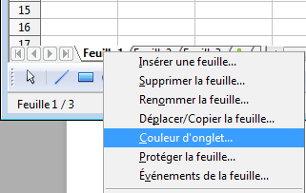Figure 3 : Choisir la couleur d’onglet

Barre d’état
La barre d’état de Calc fournit des informations sur le classeur et des moyens pratiques pour changer rapidement certaines de ses fonctionnalités.
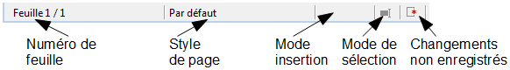Figure 4 : Côté gauche de la barre d’état
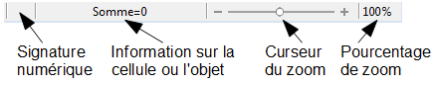Figure 5 : Côté droit de la barre d’état
La plupart des champs sont similaires à ceux des autres composants de LibreOffice ; voir le chapitre 1, Introduction à LibreOffice dans ce livre et le chapitre 1, Introduction à Calc dans le Guide Calc.

Créer des classeurs
Vous pouvez démarrer un nouveau document vierge dans Calc de plusieurs façons.
- Depuis le menu du système d’exploitation, de la même manière dont vous démarrez les autres programmes. Quand LibreOffice est installé sur votre ordinateur, dans la plupart des cas, une entrée de menu pour chaque composant est ajoutée à votre menu système. Si vous utilisez un Mac, vous devriez voir l’icône LibreOffice dans le dossier Applications. Quand vous double-cliquez sur cette icône, LibreOffice s’ouvre sur le Centre de démarrage (Figure 7).
- Depuis le Démarrage rapide, que l’on peut trouver sous Windows, certaines distributions Linux et (sous une forme légèrement différente) avec Mac OS X. Le Démarrage rapide est une icône qui est placée dans la barre des tâches ou dans le dock au cours du démarrage du système, à condition que l’option soit cochée dans Outils > Options > LibreOffice > Mémoire. Elle indique que LibreOffice a été chargé et est prêt à l’emploi.
Faites un clic droit sur l’icône de Démarrage rapide (Figure 6) dans la barre des tâches pour ouvrir un menu déroulant à partir duquel vous pouvez ouvrir un nouveau document, ouvrir la boîte de dialogue Modèles et documents, ou choisir un document existant à ouvrir. Vous pouvez également double-cliquer sur l’icône de Démarrage rapide pour afficher la boîte de dialogue Gestionnaire de modèles.
Voyez Chapitre 1 (Présentation de LibreOffice) de ce guide pour plus d’informations sur l’utilisation du Démarrage rapide.
Figure 6 : Menu déroulant du Démarrage rapide avec Windows Vista
- Depuis le Centre de démarrage. Quand LibreOffice est actif, mais qu’aucun document n’est ouvert (par exemple, si vous fermez tous les documents ouverts mais laissez le programme en cours), le Centre de démarrage est affiché. Cliquez sur l’une des icônes pour ouvrir un nouveau document de ce type, ou cliquez sur l’icône Modèles pour créer un nouveau document en utilisant un modèle.
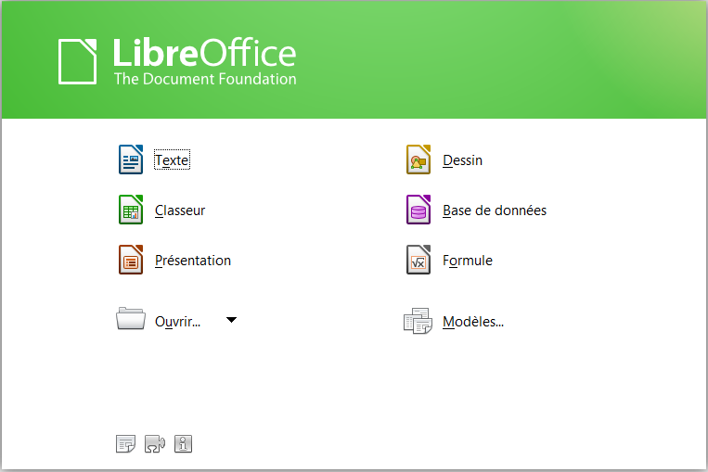Figure 7 : Centre de Démarrage LibreOffice
Si un document est déjà ouvert dans LibreOffice, le nouveau document s’ouvre dans une nouvelle fenêtre.
Quand LibreOffice Calc est ouvert, vous pouvez également créer un nouveau document de l’une des façons suivantes :
- Appuyez sur les touches Ctrl+N.
- Utilisez Fichier > Nouveau > Classeur.
- Cliquez sur le bouton Nouveau dans la barre d’outils Standard.

Créer un nouveau document depuis un modèle
Les documents Calc peuvent également être créés depuis des modèles. Suivez les procédures ci-dessus, mais au lieu de choisir Classeur, choisissez l’icône Modèles depuis le Centre de démarrage ou Fichier > Nouveau > Modèles depuis la barre de menus ou la barre d’outils.
Dans la fenêtre Gestionnaire de modèles, sélectionnez l’onglet Classeurs, naviguez jusqu’au dossier approprié et double-cliquez sur le modèle choisi (Figure 8). Un nouveau classeur, basé sur le modèle sélectionné, s’ouvre.
Une nouvelle installation LibreOffice ne contient pas beaucoup de modèles, mais vous pouvez en ajouter en les téléchargeant depuis http://templates.libreoffice.org/ et en les installant.
Voir le chapitre 4 du guide Calc (Utiliser les styles et les modèles dans Calc) pour plus d’informations sur les modèles.
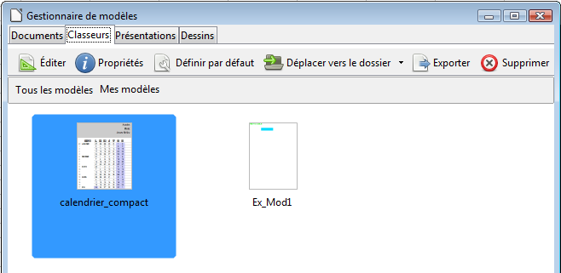Figure 8 : Créer un nouveau classeur depuis un modèle

Ouvrir des classeurs existants

Quand aucun document n’est ouvert, le Centre de démarrage (Figure 7) comporte une icône pour ouvrir un document existant et la liste des derniers documents utilisés.

Vous pouvez aussi ouvrir un document existant de l’une des façons suivantes :
- Choisissez Fichier > Ouvrir.
- Cliquez sur le bouton Ouvrir dans la barre d’outils Standard.
- Appuyez Ctrl+O sur le clavier.
- Utilisez Fichier > Derniers documents utilisés pour afficher les 10 derniers fichiers qui ont été ouverts par l’un des composants LibreOffice.
- Utilisez la sélection Ouvrir un document dans le Démarrage rapide.
Dans tous les cas, la boîte de dialogue Ouvrir apparaît. Sélectionnez le fichier que vous désirez, puis cliquez sur Ouvrir. Si un document est déjà ouvert dans LibreOffice, le second document s’ouvre dans une nouvelle fenêtre. Si vous cochez En lecture seule, le fichier sera ouvert uniquement en lecture, la mention (lecture seule) apparaîtra à la suite du nom du fichier dans la barre de titre et vous ne pourrez faire aucune modification.
Vous pouvez également ouvrir un fichier en le double-cliquant depuis l’explorateur de votre système d’exploitation. Si vous avez associé les formats de fichier Microsoft Office à LibreOffice, vous pouvez également ouvrir ces fichiers en les double-cliquant.

Ouvrir des fichiers CSV
Les fichiers Comma-Separated-Values (CSV) sont des fichiers texte qui comportent une seule feuille de contenus de cellules. Chaque ligne d’un fichier CSV représente une ligne d’une feuille de calcul. Les virgules, les points-virgules ou d’autres caractères sont utilisés pour séparer les cellules. Le texte peut être saisi entre des guillemets ; les nombres sont saisis sans guillemets.
Pour ouvrir un fichier CSV dans Calc :
- Choisissez Fichier > Ouvrir.
- Repérez le fichier CSV que vous voulez ouvrir. Vous pouvez sélectionner Texte CSV (*.csv) dans la liste déroulante Type de fichier (descendez dans la partie tableur pour la trouver) pour restreindre l’affichage aux fichiers ayant comme extension *.csv.
- Sélectionnez le fichier et cliquez sur Ouvrir.
- Dans la boîte de dialogue Import de texte (Figure 9), sélectionnez les Options de séparateur pour diviser le texte du fichier en colonnes.
- Vous pouvez prévisualiser la mise en forme des données importées en bas de la boîte de dialogue. Faites un clic droit sur la colonne dans la prévisualisation pour déterminer le format ou masquer (ne pas importer) la colonne.
Si le fichier CSV utilise un caractère de séparation de texte qui ne se trouve pas dans la liste des Séparateurs de texte, cliquez dans la zone et saisissez le caractère.
- Les options de la section Autres options déterminent si les données entre guillemets seront toujours importées en tant que texte, et si Calc doit automatiquement détecter tous les formats numériques, y compris les formats numériques spéciaux comme les dates, les heures ou la notation scientifique. La détection dépend des paramètres de langues : par exemple en français de France, la virgule est interprétée comme séparateur décimal et le point comme séparateur de date ; si un point est utilisé comme séparateur décimal, veillez à modifier la Langue (par exemple Anglais (U.S.A.)). Vous pouvez modifier les formats de date automatiquement reconnus dans la boite de dialogue Outils > Options > Paramètres linguistiques > Langues option Motifs d’acceptation de date.
- Cliquez sur OK pour ouvrir le fichier.
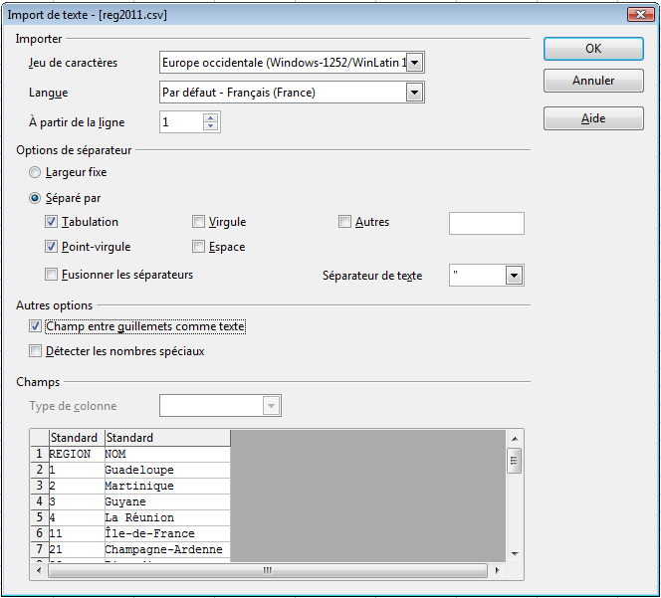Figure 9 : Boîte de dialogue Import de texte, avec le point-virgule et la tabulation comme séparateurs de colonne et le guillemet comme séparateur de texte
La méthode ci-dessus fonctionne également avec les fichiers TXT.
Attention   | La méthode d’ouverture des fichiers CSV est propre au module Calc. Si vous ouvrez un fichier *.csv ou *.txt avec un autre composant de LibreOffice (Writer par exemple), le comportement sera différent.

Fermer les classeurs
Pour fermer un classeur, vous pouvez cliquer la croix en haut à droite de la fenêtre ou choisir Fichier > Fermer dans la barre de menus. S’il existe des modifications non encore enregistrées dans votre classeur, un message apparaîtra, vous demandant si vous voulez enregistrer le classeur, le fermer sans enregistrer ou annuler et revenir dans le classeur.
Si vous voulez quitter LibreOffice, vous pouvez choisir Fichier > Quitter LibreOffice dans la barre de menus, ou appuyer sur les touches Ctrl+Q. Chaque document sera fermé, ainsi que l’application LibreOffice. Un message apparaîtra pour chaque document comportant des modifications non enregistrées.

Enregistrer les classeurs
Les classeurs peuvent être enregistrés de trois manières :
- Appuyez sur Ctrl+S.
- Choisissez Fichier > Enregistrer (ou Tout enregistrer ou Enregistrer sous).
- Cliquez sur le bouton Enregistrer de la barre d’outils Standard.
Si le classeur n’a pas encore été sauvegardé précédemment, alors chacune de ces actions ouvrira la boîte de dialogue Enregistrer sous. Vous pourrez alors spécifier le nom du classeur et l’emplacement du stockage.
Note | Si le classeur a été enregistré précédemment, alors l’enregistrer en utilisant la commande Enregistrer (ou Tout enregistrer) va écraser la version existante. Toutefois, vous pouvez enregistrer le classeur à un emplacement différent ou avec un nom différent en sélectionnant Fichier > Enregistrer sous.

Enregistrer en tant que document Microsoft Excel
Certains utilisateurs de Microsoft Excel peuvent ne pas souhaiter ou être incapables de recevoir des fichiers *.ods. Dans ce cas, vous pouvez enregistrer un document en tant que fichier Excel (*.xls ou *.xlsx).
- Important – Enregistrez tout d’abord votre classeur dans le format de fichier utilisé par LibreOffice, *.ods. Si vous ne le faites pas, toutes les modifications que vous aurez pu effectuer depuis le moment de votre dernier enregistrement apparaîtront uniquement dans la version Microsoft Excel du document.
- Puis choisissez Fichier > Enregistrer sous.
- Dans la boîte de dialogue Enregistrer sous (Figure 10), dans le menu déroulant Type de fichier, sélectionnez le type de format Excel dont vous avez besoin. Cliquez sur Enregistrer.
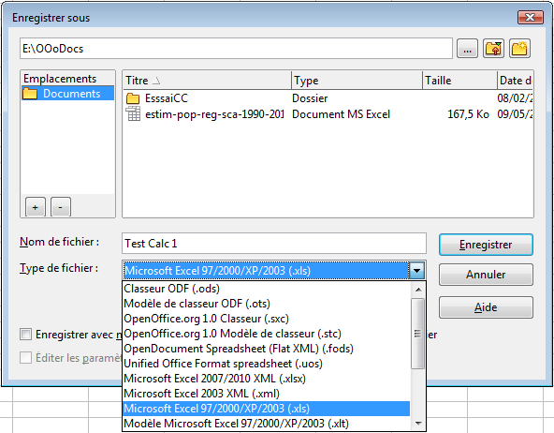Figure 10 : Enregistrer un classeur au format Microsoft Excel
- Il est possible que le message de la Figure 11 apparaisse. Cliquez sur Utiliser le format Microsoft Excel … correspondant au format que vous avez choisi.
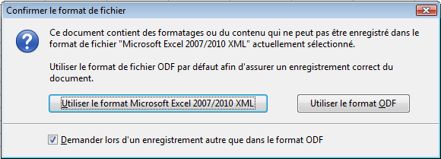Figure 11 : Message de confirmation lors de l’enregistrement dans un format autre qu’ODF
Attention | À partir de ce moment, toutes les modifications que vous apporterez au classeur auront lieu uniquement dans le document Microsoft Excel. Vous avez changé le nom et le type de fichier de votre document. Si vous voulez revenir en arrière pour travailler avec la version *.ods de votre classeur, vous devez l’ouvrir à nouveau.
Astuce | Pour que Calc enregistre par défaut vos documents dans un format Microsoft Excel, allez à Outils > Options > Chargement/enregistrement > Général. Dans la section intitulée Format de fichier par défaut et paramétrages ODF, sous Type de document, sélectionnez Classeur, puis sous Enregistrer systématiquement sous, sélectionnez votre format de fichier préféré.

Enregistrer en tant que fichier CSV
Dans un fichier CSV, vous ne pouvez enregistrer que la feuille courante du classeur. De même vous ne pouvez enregistrer que les valeurs (numérique ou texte) de chaque cellule : vous perdrez le formatage, ainsi que les objets insérés (image, diagramme,etc.). Pour enregistrer une feuille en tant que fichier CSV :
- Choisissez Fichier > Enregistrer sous.
- Dans le champ Nom du fichier, tapez le nom du fichier.
- Dans la liste Type de fichier, sélectionnez Texte CSV (*.csv) et cliquez sur Enregistrer. Il est possible que le message de la Figure 12 apparaisse. Cliquez sur Utiliser le format Texte CSV.
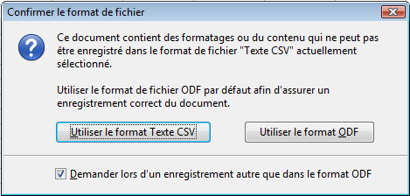Figure 12 : Message de confirmation lors de l’enregistrement en format CSV
- Dans la boîte de dialogue Export de fichier texte, sélectionnez les options que vous voulez et cliquez ensuite sur OK.
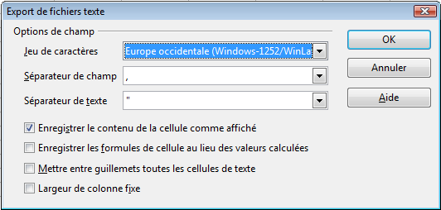Figure 13 : Choix des options lors de l’export en Texte CSV

Enregistrement dans d’autres formats
Calc peut enregistrer des classeurs dans une variété de formats, dont HTML (pages Web), à travers la boîte de dialogue Enregistrer sous. Calc peut également exporter des classeurs vers les formats de fichier PDF et XHTML. Voir le chapitre 6 du Guide Calc (Imprimer, exporter et envoyer par e-mail).

Naviguer dans les classeurs
Calc propose plusieurs façons de naviguer à l’intérieur d’un classeur, de cellule à cellule et de feuille à feuille. Vous pouvez en général utiliser la méthode que vous préférez.

Aller vers une cellule particulière
Utiliser la souris
Placez le pointeur de la souris sur la cellule et cliquez.
Utiliser une référence de cellule
Cliquez sur le petit triangle noir renversé situé juste à droite de la Zone de nom (Figure 2, page 8). La référence de cellule actuelle sera en surbrillance. Tapez la référence de la cellule où vous voulez aller et appuyez sur Entrée. Les références de cellules sont insensibles à la casse : a3 ou A3, par exemple, sont identiques. Ou cliquez simplement dans la Zone de nom, faites un retour arrière sur la référence de cellule existante, tapez la référence de cellule que vous voulez et appuyez sur Entrée.
Utiliser le Navigateur
Cliquez sur le bouton Navigateur de la barre d’outils Standard (ou appuyez sur F5) pour afficher le Navigateur. Tapez la référence de cellule dans les deux champs du haut, intitulés Colonne et Ligne, et appuyez sur Entrée. Dans la Figure 14, le Navigateur sélectionnera la cellule B4. Pour plus d’informations sur l’utilisation du Navigateur, le chapitre 1, Introduction à Calc, du Guide Calc.
Figure 14 : Le Navigateur de Calc

Se déplacer de cellule à cellule
Dans le classeur, une des cellules a normalement une bordure noire plus sombre. Cette bordure noire indique où se trouve le focus (voir Figure 15). Le focus indique quelle cellule est activée pour recevoir une entrée. Si un groupe de cellules est sélectionné, elles ont une couleur de surbrillance (habituellement bleu), avec la cellule du focus qui a une bordure sombre.
Figure 15 : Une cellule avec focus (gauche) et un groupe de cellules sélectionnées (droite)
Utiliser la souris
Pour déplacer le focus en utilisant la souris, déplacez simplement le pointeur de la souris sur la cellule où vous voulez le focus et cliquez sur le bouton gauche de la souris. Cette action déplace le focus vers la nouvelle cellule. Cette méthode est la plus utile quand les deux cellules sont éloignées.
Utiliser les touches Tab et Entrée
- Appuyer sur Entrée ou Maj+Entrée déplace le focus vers le bas ou vers le haut, respectivement.
- Appuyer sur Tab ou Maj+Tab déplace le focus vers la droite ou vers la gauche, respectivement.
Utiliser les touches flèches
Appuyer sur les touches flèches du clavier déplace le focus dans la direction des flèches.
Utiliser Début, Fin, Page précédente et Page suivante
- Début (↖) déplace le focus au début d’une ligne.
- Fin déplace le focus vers la colonne la plus à droite qui contient une donnée.
- Page suivante (PgSuiv) déplace l’affichage d’un écran complet vers le bas et Page précédente (PgPrec) déplace l’affichage d’un écran complet vers le haut.
- Les combinaisons de Contrôle (souvent représenté sur les claviers par Ctrl) et Alt avec Début, Fin, Page précédente, Page suivante et les touches flèches déplacent le focus depuis la cellule courante de manières différentes. Le Tableau 1 décrit les raccourcis clavier pour se déplacer dans un classeur.
Astuce | Utilisez Alt+→ ou Alt+← pour augmenter ou diminuer la largeur d’une cellule.
Tableau 1 : Se déplacer de cellule à cellule en utilisant le clavier
Combinaison de touches | Mouvement
→ | Une cellule sur la droite
← | Une cellule sur la gauche
↑ | Une cellule vers le haut
↓ | Une cellule vers le bas
Ctrl+→ | Vers la colonne suivante sur la droite contenant une donnée sur cette ligne ou vers la dernière colonne AMJ
Ctrl+← | Vers la colonne suivante sur la gauche contenant une donnée sur cette ligne ou vers la colonne A
Ctrl+↑ | Vers la ligne suivante vers le haut contenant une donnée dans cette colonne ou vers la ligne 1
Ctrl+↓ | Vers la ligne suivante vers le bas contenant une donnée dans cette colonne ou vers la dernière ligne 1 048 576
Ctrl+↖ | Vers la cellule A1
Ctrl+Fin | Vers le coin inférieur droit de la zone rectangulaire qui contient des données
Alt+PgSuiv | Un écran sur la droite (si possible)
Alt+PgPrec | Un écran sur la gauche (si possible)
Ctrl+PgSuiv | Une feuille sur la droite (dans les onglets)
Ctrl+PgPrec | Une feuille sur la gauche (dans les onglets)
Tab | Vers la prochaine cellule sur la droite
Maj+Tab | Vers la prochaine cellule sur la gauche
Entrée | Une cellule vers le bas (sauf changement par l’utilisateur)
Maj+Entrée | Une cellule vers le haut (sauf changement par l’utilisateur)

Se déplacer de feuille à feuille
Chaque feuille dans un classeur est indépendante des autres, bien qu’elles puissent être liées par des références d’une feuille à l’autre. Il y a trois façons de naviguer entre les différentes feuilles d’un classeur.
Utiliser le clavier
Appuyer sur Ctrl+Page suivante permet de se déplacer d’une feuille vers la droite et appuyer sur Ctrl+Page précédente permet de se déplacer d’une feuille vers la gauche.
Utiliser la souris
Cliquer sur un des onglets en bas du classeur permet de sélectionner la feuille correspondante.
Si vous avez beaucoup de feuilles, certains des onglets peuvent alors être cachés derrière la barre de défilement horizontal en bas de l’écran. Si c’est le cas, les quatre boutons à la gauche des onglets peuvent alors faire apparaître les onglets cachés. La Figure 16 montre comment le faire.
Note | Les flèches des onglets qui apparaissent Figure 16 apparaissent seulement si vous avez des onglets qui ne sont pas visibles. Sinon, elles apparaissent en grisé comme sur la Figure 1 page 7.
Figure 16 : Flèches de tabulation des feuilles
Utiliser le navigateur
Dans le navigateur (Figure 14, page18), cliquez sur le symbole + à côté de Feuilles pour voir la liste des feuilles du classeur. Double-cliquez sur la feuille à atteindre.
Notez que les feuilles ne sont pas numérotées dans l’ordre. La numérotation des feuilles est arbitraire ; vous pouvez nommer une feuille comme vous le voulez. La barre d’état de la Figure 16 indique que Feuille7 est en quatrième position parmi les sept feuilles du classeur.

Sélectionner des éléments dans une feuille ou un classeur

Sélectionner des cellules
Les cellules peuvent être sélectionnées dans une variété de combinaisons et de quantités.
Cellule individuelle
Pour sélectionner une cellule individuelle, celle-ci doit avoir le focus, comme indiqué page 18. Le résultat ressemblera à la partie gauche de la Figure 15 page 19. Vous pouvez vérifier en regardant dans la Zone de nom. Faites ensuite un Ctrl+Clic gauche dans la cellule qui sera mise en surbrillance.
Plage de cellules contiguës
Une plage de cellules peut être sélectionnée en utilisant le clavier ou la souris.
Pour sélectionner une plage de cellules en faisant glisser la souris :
- Cliquez dans une cellule.
- Appuyez et gardez appuyé le bouton gauche de la souris.
- Déplacez la souris sur l’écran.
- Une fois que le bloc de cellules souhaité est en surbrillance, relâchez le bouton gauche de la souris.
Pour sélectionner une plage de cellules sans faire glisser la souris :
- Cliquez dans la cellule qui sera un des coins de la plage de cellules.
- Déplacez la souris dans le coin opposé de la plage de cellules.
- Gardez appuyée la touche Maj et cliquez.
Pour sélectionner une plage de cellules sans utiliser la souris :
- Sélectionnez la cellule qui sera un des coins de la plage de cellules.
- En gardant appuyée la touche Maj, utilisez les flèches du curseur pour sélectionner le reste de la plage.
Le résultat de l’une de ces méthodes ressemblera au côté droit de la Figure 15.
Astuce | Vous pouvez également sélectionner directement une plage de cellules en utilisant la Zone de nom. Cliquez dans la Zone de nom comme décrit dans “Utiliser une référence de cellule” page 18. Pour sélectionner une plage de cellules, saisissez la référence de cellule du coin supérieur gauche, suivi de deux points (:), et ensuite de la référence de cellule du coin inférieur droit. Par exemple, pour sélectionner la plage qui va de A3 à C6, vous saisiriez A3:C6.
Plage de cellules non contiguës
- Sélectionnez la cellule ou la plage de cellules en utilisant une des méthodes ci-dessus.
- Déplacez le pointeur de la souris vers le début de la prochaine plage ou cellule individuelle.
- Gardez appuyée la touche Ctrl et cliquez ou cliquez et faites glisser pour sélectionner une autre plage de cellules à ajouter à la première plage.
- Répétez autant que nécessaire.

Sélectionner des colonnes et les lignes
Les colonnes et les lignes entières peuvent être sélectionnées très rapidement dans LibreOffice.
Colonne ou ligne individuelle
Pour sélectionner une colonne individuelle, cliquez sur la lettre identifiant la colonne (voir Figure 2 page 8).
Pour sélectionner une ligne individuelle, cliquez sur le numéro identifiant la ligne.
Colonnes ou lignes multiples
Pour sélectionner des colonnes ou lignes multiples qui sont contiguës :
- Cliquez sur la première colonne ou ligne du groupe.
- Gardez appuyée la touche Maj.
- Cliquez sur la dernière colonne ou ligne du groupe.
Pour sélectionner des colonnes ou lignes multiples qui ne sont pas contiguës :
- Cliquez sur la première colonne ou ligne du groupe.
- Gardez appuyée la touche Ctrl.
- Cliquez sur toutes les colonnes ou lignes suivantes en gardant appuyée la touche Ctrl.
Feuille entière
Pour sélectionner la feuille entière, cliquez dans la petite boîte entre l’en-tête de colonne A et l’en-tête de ligne 1. Vous pouvez également appuyer sur Ctrl+A pour sélectionner la feuille entière.
Figure 17 : Boîte Tout sélectionner

Sélectionner des feuilles
Vous pouvez sélectionner une ou plusieurs feuilles. Il peut être intéressant de sélectionner plusieurs feuilles en même temps si vous voulez effectuer des modifications dans plusieurs feuilles en une seule fois.
Feuille individuelle
Cliquez sur l’onglet de la feuille que vous voulez sélectionner. L’onglet de la feuille active devient blanc (voir Figure 16 page 21).
Plusieurs feuilles contiguës
Pour sélectionner plusieurs feuilles contiguës :
- Cliquez sur l’onglet de la première feuille désirée.
- Déplacez le pointeur de la souris sur l’onglet de la dernière feuille désirée.
- Gardez appuyée la touche Maj et cliquez sur l’onglet.
Tous les onglets entre ces deux feuilles deviennent blancs. Toute action que vous ferez affectera désormais toutes les feuilles en surbrillance.
Plusieurs feuilles non contiguës
Pour sélectionner plusieurs feuilles non contiguës :
- Cliquez sur l’onglet de la première feuille désirée.
- Déplacez le pointeur de la souris sur l’onglet de la deuxième feuille désirée.
- Gardez appuyée la touche Ctrl et cliquez sur l’onglet.
- Répétez autant que nécessaire.
Les onglets sélectionnés deviennent blancs. Toute action que vous ferez affectera désormais toutes les feuilles en surbrillance.
Toutes les feuilles
Faites un clic droit sur l’un des onglets et choisissez Sélectionner toutes les feuilles dans le menu déroulant.
Pour désélectionner
Pour revenir au fonctionnement par défaut avec une seule feuille sélectionnée, il suffit de cliquer sur l’onglet d’une feuille non sélectionnée. Si toutes les feuilles sont sélectionnées, faites un Ctrl+clic sur un des onglets.
Note | Si une couleur d’onglet a été définie pour une feuille, lorsque cette feuille est sélectionnée, la couleur n’apparaît qu’en bas de l’onglet et le reste de la zone devient blanc.
Attention | Une fois les modifications effectuées sur les différentes feuilles, pensez à revenir à une seule feuille sélectionnée, sinon vos modifications continueront à s’appliquer à toutes les feuilles. Pour cela, cliquez sur l’onglet d’une feuille non sélectionnée.

Actions sur les colonnes et les lignes

Insérer des colonnes et des lignes
Les colonnes et les lignes peuvent être insérées individuellement ou en groupes.
Note | Quand vous insérez une colonne individuelle, elle est insérée à la gauche de la colonne en surbrillance. Quand vous insérez une ligne individuelle, elle est insérée au-dessus de la ligne en surbrillance.  Les cellules des nouvelles colonnes ou lignes sont formatées comme les cellules correspondantes de la colonne ou de la ligne avant (ou à gauche de) la nouvelle colonne ou ligne insérée.
Colonne ou ligne individuelle
Utiliser le menu Insertion :
- Sélectionnez la cellule, colonne ou ligne où vous voulez insérer la nouvelle colonne ou ligne.
- Choisissez Insertion > Colonnes ou Insertion > Lignes.
Utiliser la souris :
- Sélectionnez la cellule, colonne ou ligne où vous voulez insérer la nouvelle colonne ou ligne.
- Faites un clic droit sur l’en-tête de colonne ou de ligne.
- Choisissez Insérer des lignes ou Insérer des colonnes.
Colonnes ou lignes multiples
Les colonnes ou lignes multiples peuvent être insérées en une fois plutôt que une par une.
- Mettez en surbrillance le nombre voulu de colonnes et de lignes en gardant appuyé le bouton gauche de la souris sur la première et ensuite en le faisant glisser sur le nombre voulu d’identifiants.
- Procédez comme pour insérer une seule colonne ou ligne comme ci-dessus.

Supprimer des colonnes et des lignes
Les colonnes et les lignes peuvent être supprimées individuellement ou par groupes.
Colonne ou ligne individuelle
Une colonne ou ligne individuelle peut être supprimée en utilisant la souris :
- Sélectionnez la colonne ou la ligne à supprimer.
- Choisissez Édition > Supprimer des cellules depuis la barre de menus.
Ou,
- Faites un clic droit sur l’en-tête de la colonne ou de la ligne.
- Choisissez Supprimer des colonnes ou Supprimer des lignes dans le menu déroulant.
Colonnes ou lignes multiples
Les colonnes ou lignes multiples peuvent être supprimées en une fois plutôt que une par une.
- Mettez en surbrillance le nombre voulu de colonnes ou de lignes en gardant appuyé le bouton gauche de la souris sur la première et ensuite en le faisant glisser sur le nombre voulu d’identifiants.
- Procédez comme pour supprimer une seule colonne ou ligne comme ci-dessus.
Astuce | Au lieu de supprimer une ligne ou une colonne, vous pouvez souhaiter supprimer les contenus des cellules, mais garder la ligne ou la colonne vide. Voir le chapitre 2 du guide Calc (Saisir, modifier et formater les données) pour instructions.

Actions sur les feuilles
Comme tous les autres éléments de Calc, les feuilles peuvent être insérées, supprimées et renommées.

Insérer de nouvelles feuilles
Il y a plusieurs façons d’insérer une nouvelle feuille. La méthode la plus rapide est de cliquer sur le bouton Ajouter une feuille . Elle insère une nouvelle feuille à cet endroit, sans ouvrir la boîte de dialogue Insérer une feuille.
Utilisez l’une des autres méthodes pour insérer plus d’une feuille, pour renommer en même temps la feuille ou pour insérer la feuille ailleurs dans la séquence. La première étape pour toutes ces méthodes est de sélectionner les feuilles près desquelles la nouvelle feuille va être insérée. Puis utilisez l’une des options suivantes.
- Choisissez Insertion > Feuille depuis la barre de menus.
- Faites un clic droit sur l’onglet et choisissez Insérer une feuille.
- Cliquez sur un espace vide à la fin de la ligne des onglets.
Figure 18 : Créer une nouvelle feuille
Chaque méthode ouvrira une boîte de dialogue Insérer une feuille (Figure 19). Là, vous pouvez déterminer si la nouvelle feuille sera positionnée avant ou après la feuille sélectionnée et le nombre de feuilles que vous voulez insérer. Si vous insérez une seule feuille, vous avez la possibilité ici de lui donner un nom.
Figure 19 : Boîte de dialogue Insérer une feuille
Astuce | Vous pouvez fixer le nombre de feuilles des nouveaux documents en sélectionnant Outils > Options > LibreOffice Calc > Par défaut. Par défaut, une seule feuille de calcul est créée lors de la création d’un nouveau document.

Renommer des feuilles
Le nom par défaut d’une nouvelle feuille est aaaX, où aaa est le préfixe défini dans Outils > Options > LibreOffice Calc > Par défaut (Feuille par défaut) et X est un numéro. Si cela convient pour un petit classeur avec seulement quelques feuilles, cela devient moins lisible lorsqu’il y en a beaucoup. Pour donner à une feuille un nom plus significatif, vous pouvez :
- saisir le nom dans la Zone de nom quand vous créez la feuille ;
- faire un clic droit sur l’onglet et choisir Renommer la feuille dans le menu déroulant ; remplacer le nom existant par un nouveau.
- faire Alt+Clic sur l’onglet pour y modifier directement le nom ;
- double-cliquer sur l’onglet pour ouvrir la boîte de dialogue Renommer la feuille.
Note | Les noms de feuilles peuvent contenir presque n’importe quel caractère hormis quelques caractères spéciaux (entre autres \ / :? * [ ]). Certaines restrictions de nom s’appliquent lorsque vous souhaitez enregistrer le classeur au format Microsoft Excel. Une tentative de renommer une feuille avec un nom incorrect produira un message d’erreur.

Déplacer et copier des feuilles
Sélectionnez tout d’abord la feuille que vous voulez déplacer ou copier. Vous pouvez ensuite soit faire un clic droit sur l’onglet de la feuille et choisir Déplacer/Copier la feuille, soit choisir Édition > Feuille > Déplacer/copier depuis la barre de menus. La boîte de dialogue Déplacer/copier la feuille apparaît (Figure 20).
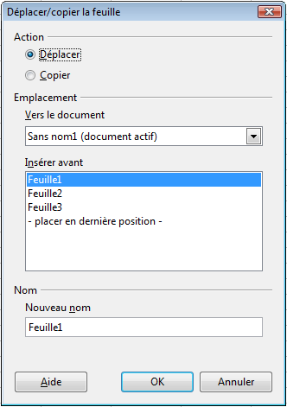Figure 20 : Boîte de dialogue Déplacer/copier la feuille
Action
Choisissez la case à cocher pour déplacer la feuille sélectionnée ou pour créer une nouvelle feuille en copiant la feuille sélectionnée.
Vers le document
Permet de déplacer ou copier la feuille sélectionnée à l’intérieur du document (classeur) actif, vers un autre document ouvert dans LibreOffice, ou vers un nouveau document.
Insérer avant
Permet d’indiquer, dans le classeur de destination, avant quelle feuille la feuille sélectionnée doit être déplacée ou copiée.
Nouveau nom
Permet de renommer la feuille déplacée ou créée par copie.
Attention | Si vous choisissez comme document de destination un autre classeur ouvert ou - nouveau document -, cela peut créer des conflits pour les formules liées à d’autres feuilles du document d’origine. Si vous déplacez involontairement une feuille, vous pouvez y remédier en déplaçant ou copiant la feuille à son emplacement d’origine.
Vous pouvez également déplacer une feuille à l’intérieur d’un classeur en cliquant sur son onglet et en le faisant glisser vers son emplacement de destination. Deux petits triangles (voir Figure 21) indiquent l’endroit où la feuille sera déplacée. Le pointeur de la souris peut se transformer en un symbole d’indication ; ceci dépend de votre système d’exploitation. Pour copier une feuille à l’intérieur d’un classeur, procédez de la même façon tout en gardant la touche Ctrl appuyée.
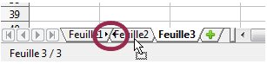Figure 21 : Faire glisser une feuille pour la déplacer

Supprimer des feuilles
Les feuilles peuvent être supprimées individuellement ou par groupes.
Feuille individuelle
Faites un clic droit sur l’onglet que vous voulez supprimer et choisissez Supprimer la feuille dans le menu contextuel, ou choisissez Édition > Feuille > Supprimer dans la barre de menus. Dans tous les cas, un avertissement vous demandera si vous voulez supprimer la feuille définitivement. Cliquez sur Oui.
Feuilles multiples
Pour supprimer des feuilles multiples, sélectionnez-les comme décrit auparavant (page 22), puis soit faites un clic droit sur l’un des onglets et choisissez Supprimer la feuille dans le menu contextuel, ou choisissez Édition > Feuille > Supprimer dans la barre de menus.

Affichage de Calc

Utiliser le zoom
Utilisez le zoom pour changer l’affichage afin de montrer plus ou moins de cellules dans la fenêtre.
En plus de l’utilisation du curseur de zoom dans la barre d’état, vous pouvez ouvrir la boîte de dialogue Zoom & disposition des pages et modifier le facteur de zoom.
- Choisissez Affichage > Zoom dans la barre de menus, ou
- Double-cliquez sur le pourcentage dans la barre d’état en bas de la fenêtre.
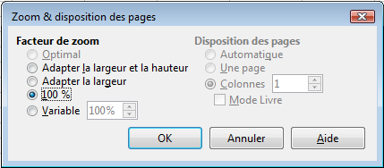Figure 22 : Boîte de dialogue Zoom & disposition des pages
Optimal
Redimensionne l’affichage pour correspondre à la taille de la plage des cellules sélectionnées. Pour utiliser cette option, vous devez tout d’abord mettre en surbrillance une plage de cellules.
Adapter la largeur et la hauteur
Affiche la page entière sur votre écran.
Adapter à la largeur
Affiche la largeur complète de la page du document. Les bords supérieur et inférieur de la page peuvent ne pas être visibles.
100 %
Affiche le document à sa taille initiale.
Variable
Entrez le pourcentage de zoom de votre choix.

Fixer les lignes et les colonnes
Fixer verrouille un nombre de lignes au sommet de la feuille ou un nombre de colonnes à la gauche de la feuille, ou les deux. Ceci effectué, quand vous vous déplacez dans la feuille, toutes les colonnes et les lignes fixées restent affichées.
La Figure 23 montre des lignes et des colonnes fixées. La ligne horizontale plus épaisse entre les lignes 8 et 17 et la ligne verticale plus épaisse entre les colonnes B et H indiquent qu’il y a des zones fixées. Les lignes 9 à 16 et les colonnes C à G ont disparu de l’affichage par défilement. Les huit premières lignes et les deux premières colonnes restent parce qu’elles sont fixées sur place.
Vous pouvez déterminer le point de fixation sur une ligne, une colonne, ou sur les deux comme dans la Figure 23.
Fixer une ligne ou une colonne
- Cliquez sur l’en-tête de la ligne en dessous de celle que vous voulez fixer ou de la colonne à droite de celle que vous voulez fixer.
- Choisissez Fenêtre > Fixer.
Une ligne sombre apparaît, indiquant où le point de fixation a été posé.
Fixer une ligne et une colonne
- Cliquez dans la cellule qui se trouve juste en dessous de la ligne que vous voulez fixer et juste à droite de la colonne que vous voulez fixer.
- Choisissez Fenêtre > Fixer.
Deux lignes apparaissent à l’écran, une ligne horizontale au-dessus de la cellule et une ligne verticale à gauche de la cellule. Désormais, quand vous faites défiler l’écran, tout ce qui se trouve au-dessus et à gauche de ces lignes restera affiché.
Supprimer la fixation
Pour supprimer la fixation des lignes et des colonnes, choisissez Fenêtre > Fixer. La marque devant Fixer disparaîtra.
Figure 23 : Lignes et colonnes fixées

Scinder l’écran
Une autre façon de changer l’affichage est de scinder la fenêtre, ou écran. L’écran peut être scindé horizontalement, verticalement, ou les deux. Vous pouvez par conséquent avoir jusqu’à quatre portions de la feuille à l’affichage en même temps.
Pourquoi vouloir le faire ? Un exemple serait un grand classeur dans lequel une des cellules contient un nombre qui est utilisé par trois formules dans d’autres cellules. En scindant l’écran, vous pouvez positionner la cellule contenant le nombre dans une section et chacune des cellules avec formule dans les autres sections. Vous pouvez alors changer le nombre dans la cellule et voir comment cela affecte chacune des formules.
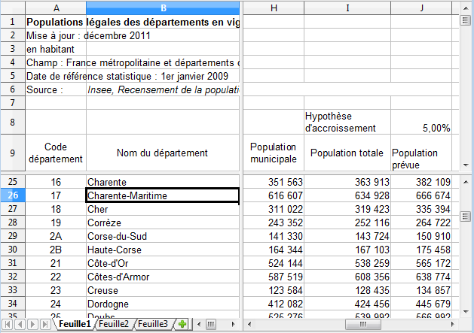Figure 24 : Exemple d’écran scindé

Scinder l’écran horizontalement
Pour scinder l’écran horizontalement :
- Déplacez le pointeur de la souris sur la barre de défilement vertical, sur le côté droit de l’écran, et placez-le sur le petit bouton en haut avec un triangle noir.
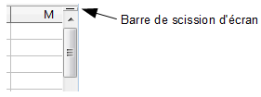Figure 25 : Barre de scission d’écran au-dessus de la barre de défilement vertical
- Juste au-dessus de ce bouton, vous verrez une ligne noire (Figure 25). Déplacez le pointeur de la souris sur cette ligne, il deviendra une ligne avec deux flèches (Figure 26).
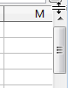Figure 26 : Barre de scission d’écran au-dessus de la barre de défilement vertical avec le curseur
- Gardez appuyé le bouton gauche de la souris. Une ligne grise apparaît, qui traverse la page. Faites glisser la souris vers le bas et la ligne suit.
- Relâchez le bouton de la souris et l’écran se divise en deux, chaque partie ayant sa propre barre de défilement vertical. Vous pouvez faire défiler les parties supérieure et inférieure indépendamment.
Notez que dans la Figure 24, la valeur Hypothèse d’accroissement est dans la partie supérieure de la fenêtre et les autres calculs sont dans la partie inférieure. Ainsi, vous pouvez changer la valeur de Hypothèse d’accroissement et en voir les effets dans les calculs dans la partie inférieure de la fenêtre.
Astuce | Vous pouvez également scinder l’écran en utilisant une commande de menu. Cliquez dans la cellule juste en dessous et juste à droite de l’endroit où vous souhaitez scinder l’écran, et choisissez Fenêtre > Scinder.

Scinder l’écran verticalement
Pour scinder l’écran verticalement :
- Déplacez le pointeur de la souris sur la barre de défilement horizontal, en bas de l’écran, et placez-le sur le petit bouton sur la droite avec un triangle noir.
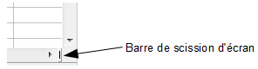Figure 27 : Barre de scission sur la barre de défilement horizontal
- Juste à la droite de ce bouton, vous verrez une ligne noire (Figure 27). Déplacez le pointeur de la souris sur cette ligne, et il prendra l’apparence d’une ligne avec deux flèches.
- Gardez appuyé le bouton gauche de la souris. Une ligne grise apparaît, qui traverse la page. Faites glisser la souris vers la gauche et la ligne suit.
- Relâchez le bouton de la souris et l’écran se divise en deux, chaque partie ayant sa propre barre de défilement horizontal. Vous pouvez faire défiler les parties gauche et droite indépendamment.

Supprimer les vues scindées
Pour supprimer une vue scindée, faites l’une des choses suivantes :
- Double-cliquez sur chaque ligne de scission.
- Cliquez et faites glisser les lignes de scission vers leur emplacement initial à la fin des barres de défilement.
- Choisissez Fenêtre > Scinder pour supprimer toutes les lignes de scission en une fois.

Saisir des données en utilisant le clavier
La plupart des saisies de données dans Calc peuvent être faites en utilisant le clavier.

Saisir des nombres
Cliquez dans la cellule et tapez le nombre en utilisant les touches numériques soit de la partie principale du clavier, soit du pavé numérique.
Pour entrer un nombre négatif, tapez le signe moins (–) devant lui ou entourez-le de parenthèses, comme ceci : (1234).
Par défaut, les nombres sont alignés à droite et les nombres négatifs commencent par le signe moins.

Saisir des textes
Cliquez dans la cellule et tapez le texte. Les textes sont alignés à gauche par défaut.
Pour saisir un texte de plusieurs lignes dans une cellule, vous pouvez insérer des retours à la ligne en tapant Ctrl+Entrée.
Vous pouvez agrandir la zone de saisie en cliquant sur l’icône Étendre la barre Formule . La zone de saisie devient alors multilignes (Figure 28). Cliquez à nouveau sur l’icône pour revenir à la zone de saisie initiale.
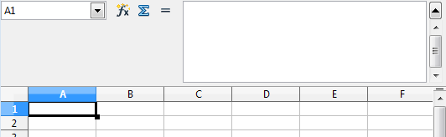Figure 28 : Zone de saisie multi-lignes

Saisir des nombres en tant que textes
Si un nombre est saisi dans le format 01481, Calc supprimera le 0 devant ce nombre. (Exception : voir l’Astuce ci-dessous.) Pour conserver le 0 de devant, par exemple pour un numéro de téléphone, vous pouvez soit :
- assigner le format texte à la cellule (Format > Cellules > Nombres et choisir la catégorie Texte) et taper ensuite le nombre, comme ceci : 01481 ;
- taper une apostrophe (guillemet simple) devant le nombre, comme ceci : ’01481.
La donnée est désormais traitée comme un texte et est affichée exactement comme elle a été saisie. Par conséquent, les formules considéreront cette saisie comme un zéro et les fonctions l’ignoreront.
Astuce | Les nombres peuvent commencer par des zéros et être toujours considérés comme des nombres (et non comme des textes) si la cellule est formatée de façon appropriée. Faites un clic droit dans la cellule et choisissez Formater les cellules > Nombres. Ajustez le paramétrage Zéros non significatifs pour ajouter des zéros au début des nombres.
Note | Quand une apostrophe est utilisée pour permettre l’affichage d’un 0 au début d’un nombre, elle n’est pas visible dans la cellule dès lors que la touche Entrée est appuyée. Si des “guillemets intelligents” sont utilisés comme apostrophes, l’apostrophe restera visible dans la cellule.  Pour choisir ce type d’apostrophe, utilisez Outils > Options d’AutoCorrection > Options linguistiques. Cochez Remplacer les guillemets simples pour activer cette fonction. La sélection du type de guillemet simple s’appliquera à la fois à Calc et à Writer.
Attention | Quand un nombre est formaté en tant que texte, prenez garde à ce que la cellule contenant ce nombre ne soit pas utilisée dans une formule, parce que Calc ignorera sa valeur.

Saisir des dates et des heures
Sélectionnez la cellule et tapez la date ou l’heure. Vous pouvez séparer les éléments de la date avec un slash (/) ou un tiret (–) ou utiliser un texte comme 10 octobre 03. Calc reconnaît plusieurs formats de date. Vous pouvez séparer les éléments de temps avec des deux-points comme 10:43:45.
Les formats de dates reconnus par Calc peuvent être définis dans l’option Motifs d’acceptation de date dans Outils > Options > Paramètres linguistiques > Langues, avec les notations suivantes : D pour le jour, M pour le mois et Y pour l’année.
Astuce | Les raccourcis clavier Ctrl+; et Maj+Ctrl+; permettent d’entrer la date et l’heure courante dans la cellule, respectivement formatées en date et en heure. L’entrée est effectuée sous forme de valeur. N’étant pas des fonctions ou des champs, les données ne sont pas actualisées par la suite.

Désactiver les changements automatiques
Calc applique automatiquement plusieurs changements durant la saisie de données, à moins que vous n’ayez désactivé ces changements. Vous pouvez également annuler immédiatement chaque changement automatique avec Ctrl+Z.
Changements de l’AutoCorrection
La correction automatique des erreurs de frappe, le remplacement des guillemets doubles droits par des apostrophes courbes et le début de contenu de cellule avec une lettre majuscule sont contrôlés par Outils > Options d’AutoCorrection. Allez dans les onglets Options ou Remplacer pour désactiver chaque caractéristique indésirable. Dans l’onglet Remplacer, vous pouvez également supprimer les paires de mots non souhaitées et ajouter de nouvelles paires.
AutoSaisie
Quand vous tapez du texte dans une cellule, Calc suggère automatiquement une occurrence trouvée dans la même colonne. Pour activer ou désactiver l’AutoSaisie, affichez ou enlevez une coche devant Outils > Contenu des cellules > AutoSaisie.
Conversion automatique des dates
Calc convertit automatiquement certaines saisies en dates. Pour s’assurer qu’une saisie qui ressemble à une date est considérée comme un texte, formatez la cellule en texte ou tapez une apostrophe au début de la saisie.

Accélérer la saisie des données
La saisie de données dans un classeur peut demander beaucoup de travail, mais Calc fournit plusieurs outils pour alléger certaines corvées de saisie.
La fonctionnalité la plus simple est de faire glisser et déposer le contenu d’une cellule dans une autre avec la souris. Beaucoup de personnes trouvent également utile l’AutoSaisie. Calc recèle également plusieurs autres outils pour la saisie automatique, plus particulièrement pour les tâches répétitives. Ce sont l’outil Remplir, les listes de sélection et la possibilité de saisir de l’information dans plusieurs feuilles du document.

Utiliser l’outil Remplir dans les cellules
Au plus simple, l’outil Remplir est une façon de dupliquer un contenu existant. Commencez par sélectionner la cellule à copier, puis faites glisser la souris dans une direction (ou gardez appuyée la touche Maj et cliquez dans la dernière cellule que vous voulez remplir), et choisissez ensuite Édition > Remplir et la direction dans laquelle vous voulez effectuer la copie : Haut, Bas, Gauche ou Droite (Figure 29).
Attention | Les choix qui ne sont pas valables sont grisés, mais vous pouvez toujours choisir la direction opposée à celle que vous souhaitez, ce qui peut avoir comme conséquence d’écraser accidentellement des cellules.
Astuce | Une manière rapide de remplir des cellules est de saisir la “poignée” dans le coin inférieur droit de la cellule et de la faire glisser dans la direction que vous voulez remplir. Si la cellule contient un nombre, alors des nombres rempliront les cellules selon une série linéaire. De même, si la cellule contient un texte, ce même texte remplira les cellules dans la direction que vous choisirez.
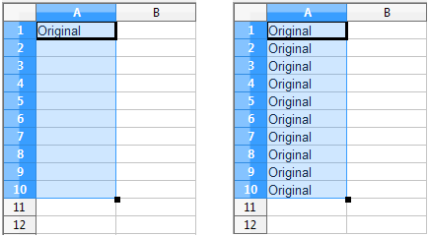Figure 29 : Utiliser l’outil Remplir

Utiliser une série de remplissage
Une utilisation plus complexe de l’outil Remplir est d’utiliser une série de remplissage. Des listes par défaut existent pour les jours de la semaine, complets et abrégés, et les mois de l’année, mais vous pouvez également créer vos propres listes.
Pour ajouter une série de remplissage à un classeur, sélectionnez les cellules à remplir, choisissez Édition > Remplir > Série. Dans la boîte de dialogue Remplir la série (Figure 30), sélectionnez Remplissage automatique comme Type de séries et entrez comme Valeur initiale un élément d’une série définie. Les cellules sélectionnées se rempliront alors en séquence avec les autres éléments de la liste, en se répétant depuis le début de la liste si la fin de la liste est atteinte (Figure 31).
Figure 30 : Spécifier le début d’une série de remplissage (résultats dans la Figure 31)
Vous pouvez également utiliser le type de séries Linéaire de Édition > Remplir > Série pour créer une série de remplissage occasionnelle pour des nombres en saisissant les valeurs de début et de fin et l’incrément. Par exemple, si vous saisissez les valeurs de début et de fin de 1 et 7 avec un incrément de 2, vous obtiendrez la séquence 1, 3, 5, 7.
Le type de séries Géométrique vous permet de remplir les cellules sélectionnées selon une suite géométrique. Par exemple, si vous saisissez une valeur de début de 1 et un incrément de 2, vous obtiendrez la séquence 1, 2, 4, 8, 16.
Le type de séries Date vous permet de remplir les cellules sélectionnées selon une suite de dates. Les unités de temps Jour, Jour de la semaine, Mois et Année sont disponibles. Par exemple, si vous saisissez une valeur de début 13/02/13 et un incrément de 2 avec l’unité de temps Mois, vous obtiendrez la séquence 13/02/13, 13/04/13, 13/06/13, 13/08/13.
Figure 31 : Résultat de la sélection de la série de remplissage telle que Figure 30
Dans tous les cas, l’outil Remplir crée seulement une liaison momentanée entre les cellules. Une fois qu’elles sont remplies, les cellules n’ont plus de liaison entre elles.

Définir une série de remplissage
Pour définir votre propre série de remplissage, allez à Outils > Options > LibreOffice Calc > Listes de tri. Cette boîte de dialogue (Figure 32) affiche les séries précédemment définies dans le champ Listes sur la gauche, et le contenu de la liste en surbrillance dans le champ Entrées.
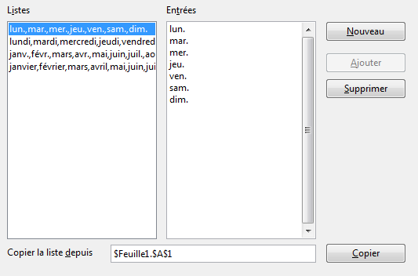Figure 32 : Séries de remplissage prédéfinies
Cliquez sur Nouveau. Le champ Entrées est mis à blanc. Tapez les valeurs de la nouvelle liste dans le champ Entrées (une entrée par ligne), et cliquez ensuite sur Ajouter (Figure 33).
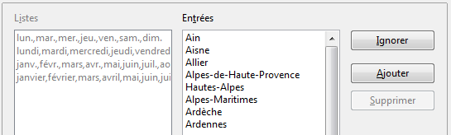Figure 33 : Définir une nouvelle série de remplissage
Vous pouvez également définir une série de remplissage à partir d’une plage de cellules. Pour ceci, sélectionnez la plage de cellules qui contient les valeurs de la série, allez à Outils > Options > LibreOffice Calc > Listes de tri et cliquez sur Copier. Si la plage comporte plus d’une ligne et plus d’une colonne, la boîte de dialogue Copier la liste s’ouvre, vous demandant d’indiquer si la série se trouve en ligne ou en colonne.

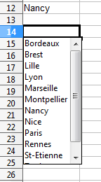
Utiliser les listes de sélection
Les listes de sélection sont disponibles uniquement pour les textes et sont limitées à l’usage de textes qui ont été déjà saisis dans la même colonne.
Pour utiliser une liste de sélection, sélectionnez une cellule vide et appuyez sur Alt+↓ (flèche bas) (versions précédentes : Ctrl+D ou Ctrl+Maj+D), ou faites un clic droit et choisissez Liste de sélection. Une liste déroulante apparaît, contenant toutes les cellules de la même colonne qui ont au moins un caractère de texte ou dont le format est défini comme texte. Les textes des cellules sont triés par ordre alphabétique et ceux qui ont des occurrences multiples n’apparaissent qu’une seule fois. Cliquez sur l’entrée dont vous avez besoin.

Partager du contenu entre différentes feuilles
Vous pouvez vouloir entrer la même information dans la même cellule de plusieurs feuilles, par exemple pour fixer des listes standard pour un groupe de personnes ou pour des organismes. Au lieu de saisir la liste individuellement dans chaque feuille, vous pouvez la saisir en une fois pour toutes les feuilles. Pour ce faire, sélectionnez les feuilles désirées (Édition > Feuille > Sélectionner et cliquez sur le nom des feuilles désirées en maintenant la touche Ctrl enfoncée), puis saisissez l’information dans la feuille courante.
Attention | Cette technique écrase toute information qui se trouve déjà dans les cellules des autres feuilles, sans aucun avertissement. Pour cette raison, quand vous avez fini, assurez-vous de bien désélectionner toutes les feuilles sauf celle que vous voulez modifier. (Ctrl+clic sur un onglet pour sélectionner ou dé-sélectionner la feuille.)

Valider le contenu des cellules
Quand vous créez des classeurs pour que d’autres personnes les utilisent, vous pouvez vouloir vous assurer qu’elles saisissent des données qui sont valides ou appropriées pour la cellule. Vous pouvez également utiliser la validation pour votre propre usage comme guide pour saisir des données complexes ou rarement utilisées.
Les séries de remplissage et les listes de sélection peuvent convenir pour certains types de données, mais elles sont limitées aux informations prédéfinies. Pour valider une nouvelle donnée saisie par un utilisateur, sélectionnez une cellule et utilisez Données > Validité pour définir le type de contenu qui peut être saisi dans cette cellule. Par exemple, une cellule peut nécessiter une date ou un nombre entier, sans caractère alphabétique ni point décimal ; ou bien encore une cellule ne doit pas être laissée vide.
Selon le paramétrage de la validation, l’outil peut aussi définir l’intervalle des valeurs qui peuvent être saisies, et fournir des messages d’aide qui expliquent les règles de validation que vous avez paramétrées pour cette cellule (ce que les utilisateurs devraient faire s’ils saisissent un contenu incorrect). Vous pouvez aussi paramétrer la cellule pour refuser un contenu incorrect, l’accepter avec un avertissement, ou, si vous êtes très organisé, exécuter une macro si une erreur est saisie.
Pour plus d’informations sur cette fonctionnalité, voir le chapitre 2, Saisir, éditer et formater des données dans le Guide Calc.

Modifier les données
La modification des données se fait en gros de la même manière que leur saisie. La première étape est de sélectionner la cellule contenant les données à modifier.

Supprimer les données d’une cellule
Les données d’une cellule peuvent être effacées (supprimées) de plusieurs façons.
Supprimer les données seulement
Les données seules peuvent être supprimées dans une cellule sans affecter le formatage de la cellule. Cliquez dans la cellule pour la sélectionner et appuyez ensuite sur la touche Suppr.
Supprimer les données et le formatage
Les données et le formatage peuvent être supprimés d’une cellule en une seule fois. Appuyez sur la touche Retour arrière (ou faites un clic droit et choisissez Supprimer du contenu, ou utilisez Édition > Supprimer du contenu) pour ouvrir la boîte de dialogue Supprimer du contenu (Figure 34). Dans cette boîte de dialogue, plusieurs attributs de la cellule peuvent être supprimés. Pour tout supprimer dans une cellule (contenu et format), cochez Tout supprimer.
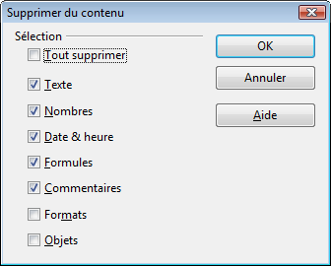Figure 34 : Boîte de dialogue Supprimer du contenu
Note | Si vous choisissez Héritage OpenOffice.org comme Raccourci clavier dans l’option Outils > Options > LibreOffice Calc > Compatibilité, le comportement des touches Suppr et Retour arrière est inversé.

Remplacer toutes les données dans une cellule
Pour supprimer les données et insérer de nouvelles données, tapez simplement par-dessus les anciennes données. Les nouvelles données conserveront le format d’origine.

Changer une partie des données dans une cellule
Il est parfois nécessaire de changer le contenu d’une cellule sans en supprimer tout le contenu, par exemple quand la phrase “Jean va partir” se trouve dans une cellule et doit être changée en “Jean va partir demain.” Il est souvent utile de le faire sans tout d’abord supprimer l’ancien contenu de la cellule.
La méthode est similaire à celle décrite ci-dessus, mais vous devez placer le curseur dans la cellule. Vous pouvez le faire de deux manières.
Utiliser le clavier
Après avoir sélectionné la cellule désirée, appuyez sur la touche F2 et le curseur sera placé à la fin de la cellule. Utilisez alors les flèches du clavier pour déplacer le curseur dans le texte de la cellule.
Utiliser la souris
Double-cliquez dans la cellule voulue (pour la sélectionner et placer le curseur à l’intérieur pour modification), ou cliquez pour sélectionner la cellule et ensuite déplacez le pointeur de la souris dans la ligne de saisie et cliquez à l’intérieur pour placer le curseur pour modification.

Formater les données
Les données dans Calc peuvent être formatées de plusieurs façons. Le formatage peut soit faire partie d’un style de cellules qui sera appliqué automatiquement, soit être appliqué manuellement à la cellule. Certains formatages manuels peuvent être appliqués en utilisant les icônes de barre d’outils. Pour plus de contrôles et d’options supplémentaires, sélectionnez la cellule ou la plage de cellules voulue, faites un clic droit à l’intérieur et sélectionnez Formater les Cellules. Toutes les possibilités de formatage sont abordées ci-dessous.
Note | Tous les paramétrages abordés dans cette section peuvent aussi être effectués en tant qu’éléments d’un style de cellule. Voir le chapitre 4, Utiliser les styles et les modèles, du Guide Calc pour plus d’informations.

Formater plusieurs lignes de texte
Des lignes de texte multiples peuvent être saisies dans une seule cellule en utilisant le renvoi à la ligne automatique ou des retours à la ligne manuels. Chaque méthode est utile dans différentes situations.

Utiliser le retour à la ligne automatique
Pour que le texte revienne à la ligne en fin de cellule, faites un clic droit et sélectionnez Formater les cellules (ou choisissez Format > Cellules depuis la barre de menus, ou appuyez sur Ctrl+& ou Ctrl+1). Dans l’onglet Alignement (Figure 35), sous Propriétés, cochez Renvoi à la ligne automatique. Le résultat est montré ci-dessous (Figure 36).
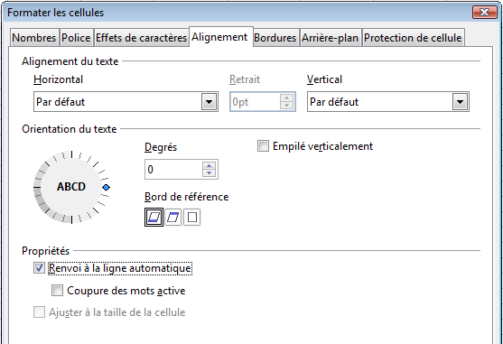Figure 35 : Boîte de dialogue Formater les cellules > Alignement
Figure 36 : Retour à la ligne automatique

Utiliser les sauts de ligne manuels
Pour insérer un saut de ligne manuel pendant la frappe dans une cellule, appuyez sur Ctrl+Entrée. Pour insérer un saut de ligne dans un texte déjà saisi, double-cliquez dans la cellule à l’endroit où vous voulez faire un saut de ligne (il est aussi possible de cliquer dans la ligne de saisie à l’endroit concerné) avant d’appuyer sur Ctrl+Entrée.
Quelle que soit la méthode (renvoi à la ligne automatique ou saut de ligne manuel), la hauteur de ligne est adaptée mais la largeur de cellule ne change pas. La Figure 37 montre le résultat de la saisie de deux sauts de ligne manuels après la première ligne de texte.
Figure 37 : Cellule avec sauts de ligne manuels

Ajuster le texte à la taille de la cellule
La taille de police des données d’une cellule peut être automatiquement ajustée pour remplir la cellule. Pour le faire, cochez l’option Ajuster à la taille de la cellule dans la boîte de dialogue Formater les cellules (Figure 35). La Figure 38 montre le résultat.
Figure 38 : Ajustement de la taille de police à la cellule

Formater les nombres
Plusieurs formats de nombres différents peuvent être appliqués aux cellules en utilisant les icônes de la barre d’outils Formatage. Sélectionnez la cellule, puis cliquez sur l’icône correspondante. Certaines icônes peuvent ne pas être visibles avec le réglage par défaut ; faites un clic droit sur la barre puis choisir Boutons visibles et sélectionnez les icônes à afficher.
Figure 39 : Icônes de formats de nombres. De gauche à droite : monnaie, pourcentage, date, scientifique, standard, ajouter une décimale, supprimer une décimale.
Depuis Calc 3.3, les nombres formatés avec le format de nombre Standard sont affichés avec autant de décimales que nécessaire. Avec les versions plus anciennes de Calc, un maximum de 2 décimales était affiché avec ce format. Vous pouvez reproduire ce mode de fonctionnement en sélectionnant Outils > Options > LibreOffice Calc > Calcul et en choisissant Limiter les décimales pour le format de nombre général.
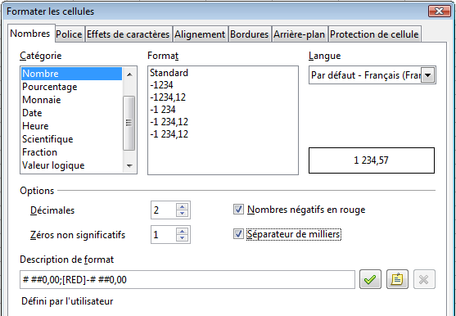Figure 40 : Formater les cellules > Nombres
Pour plus de contrôle ou pour sélectionner d’autres formats de nombres, utilisez l’onglet Nombres (Figure 40) de la boîte de dialogue Formater les cellules :
- Appliquez l’un des types de données de la liste Catégorie aux données.
- Contrôlez le nombre de décimales et de zéros non significatifs.
- Saisissez une description de format personnalisée.
Le paramètre Langue détermine les paramètres locaux pour les différents formats comme l’ordre dans les dates et le symbole de l’unité monétaire.

Formater la police
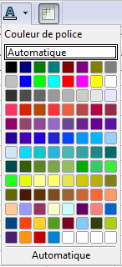
Pour choisir rapidement la police utilisée dans une cellule, sélectionnez la cellule, puis cliquez sur la flèche près du champ Nom de police dans la barre d’outils Formatage et choisissez une police dans la liste.
Astuce | Pour choisir d’afficher les noms de police dans leur police ou en texte simple, allez dans Outils > Options > LibreOffice > Affichage et cochez ou décochez Afficher l’aperçu des polices dans la section Liste des polices. Pour plus d’informations, voir le chapitre 14 Paramétrer et personnaliser Calc du Guide Calc.
Pour choisir la taille de la police, cliquez sur la flèche près du champ Taille de police dans la barre d’outils Formatage. Pour d’autres formats, vous pouvez utiliser les icônes Gras, Italique ou Soulignage.
Pour choisir une couleur de police, cliquez sur la flèche près de l’icône Couleur de police pour afficher la palette des couleurs. Cliquez sur la couleur voulue.
Pour définir des couleurs personnalisées, utilisez Outils > Options > LibreOffice > Couleurs. Voir le chapitre 14 du Guide Calc pour plus d’informations.
Pour spécifier la langue de la cellule (utile pour permettre à plusieurs langues d’exister dans un même document et d’être vérifiées correctement (orthographe)), utilisez l’onglet Police de la boîte de dialogue Formater les cellules. Voir le chapitre 4 du Guide Calc pour plus d’informations.

Formater les bordures des cellules
Pour choisir rapidement un style de ligne et une couleur pour les bordures d’une cellule, cliquez sur la petite flèche près des icônes Style de ligne et Couleur de ligne dans la barre d’outils Formatage. Si les icônes Style de ligne et Couleur de ligne ne sont pas affichées dans la barre d’outils Formatage, faites un clic droit sur la barre puis choisir Boutons visibles et sélectionnez les icônes à afficher. Dans chaque cas, une palette de choix est affichée.
Pour plus de contrôle, comme l’espacement entre les bordures de la cellule et le texte, utilisez l’onglet Bordures de la boîte de dialogue Formater les cellules. Là, vous pouvez également définir un style d’ombre. Voir le chapitre 4 du Guide Calc pour plus de détails.
Note | Les propriétés de bordure de cellule s’appliquent à une cellule, et ne peuvent être modifiées que dans cette cellule. Par exemple, si la cellule C3 a une bordure haute (ce qui est visuellement équivalent à une bordure basse dans C2), cette bordure ne pourra être supprimée qu’en sélectionnant C3. Elle ne pourra pas être supprimée dans C2.

Formater l’arrière-plan des cellules
Pour choisir rapidement une couleur d’arrière-plan pour une cellule, cliquez sur la petite flèche près de l’icône Couleur d’arrière-plan dans la barre d’outils Formatage. Une palette de choix de couleurs, identique à la palette Couleur de police, est affichée.
Pour définir des couleurs personnalisées, utilisez Outils > Options > LibreOffice > Couleurs. Voir le chapitre 14 du Guide Calc pour plus d’informations.
Vous pouvez également utiliser l’onglet Arrière-plan de la boîte de dialogue Formater les cellules. Voir le chapitre 4 du Guide Calc pour plus de détails.

Auto-formatage des cellules et des feuilles

Utilisa l’AutoFormat
Vous pouvez utiliser la fonctionnalité AutoFormat pour appliquer rapidement un ensemble de formats de cellules à une feuille ou une plage de cellule sélectionnée.
- Sélectionnez les cellules que vous voulez formater, avec les en-têtes de colonnes et de lignes.
- Choisissez Format > AutoFormat.
- Sélectionnez le format souhaité dans la liste.
- Pour sélectionner quelles propriétés (format de nombres, police, alignement, bordures, motif, ajustement de la largeur et de la hauteur) sont à inclure dans un AutoFormat, cliquez sur Plus. Cochez ou décochez les options voulues. Cliquez sur OK.
Si vous ne voyez pas de changement de couleur du contenu des cellules, vérifiez si Affichage > Mise en évidence des valeurs n’est pas coché.
Note | Si la plage de cellules ne contient pas au moins 3 x 3 cellules, AutoFormat n’est pas disponible.
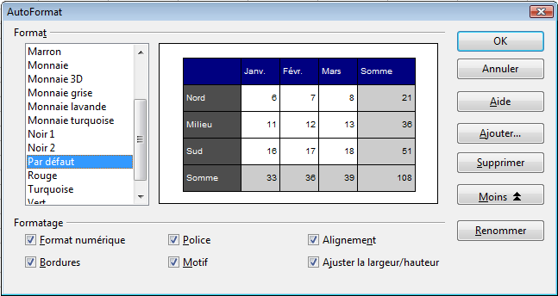Figure 41 : Choisir un AutoFormat

Définir un nouvel AutoFormat
Vous pouvez définir un nouvel AutoFormat disponible pour tous les classeurs.
- Formatez une feuille.
- Sélectionnez la plage de données définissant le nouvel AutoFormat, d’une dimension minimum de 4 x 4 cellules, ou choisissez Édition > Tout sélectionner.
- Choisissez Format > AutoFormat. Le bouton Ajouter est maintenant actif.
- Cliquez sur Ajouter.
- Dans le champ Nom de la boîte de dialogue Ajouter un AutoFormat, tapez un nom significatif pour le nouveau format.
- Cliquez sur OK pour enregistrer. Le nouveau format est désormais valable dans la liste Format de la boîte de dialogue AutoFormat.

Formater les classeurs en utilisant les thèmes
Calc est fourni avec un ensemble prédéfini de thèmes de formatage que vous pouvez appliquer à vos classeurs.
Il n’est pas possible d’ajouter des thèmes dans Calc, et ils ne peuvent pas être modifiés. Cependant, vous pouvez modifier leurs styles une fois que vous les aurez appliqués à un classeur.
Pour appliquer un thème à un classeur :
- Cliquez sur l’icône Sélectionner des thèmes dans la barre d’outils Outils. Si cette barre d’outils n’est pas visible, vous pouvez l’afficher en utilisant Affichage > Barres d’outils > Outils. La boîte de dialogue Sélection de thème apparaît. Cette boîte de dialogue liste les thèmes disponibles pour tout le classeur.
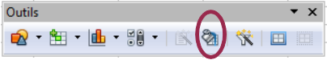
- Dans la boîte de dialogue Sélection de thème, sélectionnez le thème que vous voulez appliquer au classeur. Dès que vous avez sélectionné un thème, certaines des propriétés des styles personnalisés sont appliquées au classeur ouvert et sont immédiatement visibles.
- Cliquez sur OK. Si vous le souhaitez, vous pouvez alors aller dans la fenêtre Styles et formatage pour modifier certains styles (voir le chapitre 4 du Guide Calc pour plus de détails). Ces modifications ne changent pas le thème ; elles changent uniquement l’apparence de ce classeur particulier.

Utiliser le formatage conditionnel
Vous pouvez paramétrer le formatage des cellules pour qu’il change selon les conditions que vous spécifiez. Par exemple, dans un tableau de nombres, vous pouvez afficher toutes les valeurs au-dessus de la moyenne en vert et celles en dessous de la moyenne en rouge.
Note | Pour appliquer un formatage conditionnel, Calculer automatiquement doit être activé. Choisissez Outils > Contenu des cellules > Calculer automatiquement.
Voir le chapitre 2 Entrer, modifier et formater des données du Guide Calc pour plus d’informations sur le formatage conditionnel.

Masquer et afficher les données
Quand des éléments sont masqués, ils ne sont ni visibles ni imprimables, mais ils peuvent toujours être sélectionnés pour une copie si vous sélectionnez les éléments autour d’eux. Par exemple, si la colonne B est masquée, elle est copiée si vous sélectionnez les colonnes A et C. Quand vous avez à nouveau besoin d’un élément masqué, vous pouvez inverser le processus et afficher l’élément.
Pour masquer ou afficher des feuilles, des lignes ou des colonnes, utilisez les options du menu Format ou du menu contextuel (clic droit). Par exemple, pour masquer une ligne, sélectionnez tout d’abord la ligne et choisissez ensuite Format > Ligne > Masquer (ou faites un clic droit sur l’en-tête et choisissez Masquer).
Pour masquer ou afficher des contenus de cellules, sélectionnez-les et choisissez Format > Cellules dans la barre de menus (ou faites un clic droit et choisissez Formater les cellules). Dans la boîte de dialogue Formater les cellules, allez à l’onglet Protection de cellule (Figure 42). Le masquage ne sera effectif qu’après avoir protégé la feuille par Outils > Protéger le document > Feuille.
Note | Quand les données dans les cellules sont masquées, seules les données sont masquées et ne peuvent être modifiées. Les cellules vides restent visibles.
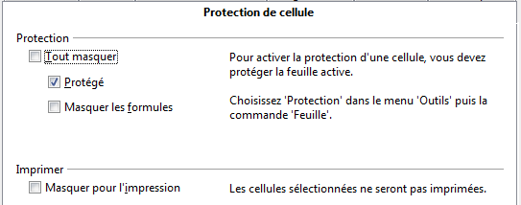Figure 42 : Masquer ou afficher des cellules
Pour plus d’informations sur comment masquer/afficher des données, en particulier pour utiliser les outils Plans et groupes, ou le filtrage de données, voir le chapitre 2, Entrer, modifier et formater des données du Guide Calc.

Trier des enregistrements
Le tri modifie la disposition des cellules dans la feuille. Dans Calc, vous pouvez utiliser simultanément plusieurs critères de tri, qui sont appliqués l’un après l’autre. Les tris sont pratiques quand vous cherchez un élément particulier, et sont encore plus puissants combinés aux filtres.
De plus, le tri est souvent utile quand vous ajoutez de nouvelles données. Quand une liste est longue, il est habituellement plus facile d’ajouter des données en bas de la feuille, plutôt que d’insérer des lignes à leur bonne place. Après avoir ajouté des données, vous pouvez les trier pour mettre à jour la feuille.
Si les données sont disposées en colonne et comportent un en-tête au format texte, vous pouvez utiliser le tri rapide. Pour ceci, mettez en surbrillance les cellules à trier, puis cliquez sur les boutons de barre d’outils Tri croissant ou Tri décroissant.
Pour plus d’informations sur les options de tri, voir le chapitre 2, Entrer, modifier et formater des données du Guide Calc.

Utiliser les formules et les fonctions
Vous allez sans doute avoir besoin de plus que du texte et des nombres dans votre feuille de calcul. Souvent le contenu d’une cellule dépend du contenu d’autres cellules. Les formules sont des équations utilisant des nombres et des variables afin d’obtenir un résultat. Les variables sont des emplacements de cellules qui contiennent les données nécessaires à l’équation.
Une fonction est un calcul prédéfini saisi dans une cellule pour vous aider à analyser ou manipuler des données. La seule chose que vous avez à faire est d’ajouter des arguments et le calcul est automatiquement fait pour vous. Les fonctions vous aident à créer les formules nécessaires à l’obtention des résultats que vous recherchez.
Référez-vous au chapitre 7, Formules et fonctions, du Guide Calc pour plus d’informations.

Analyser les données
Calc contient plusieurs outils pour vous aider à analyser les informations contenues dans les feuilles de calcul, allant des fonctions pour copier et réutiliser les données, à créer automatiquement des sous-totaux ou encore à faire varier l’information pour vous aider à trouver les réponses que vous cherchez. Ces outils sont répartis entre le menu Outils et le menu Données.
L’un des outils les plus utiles est la Table de pilote (appelé Pilote de données dans Calc 3.3). C’est un outil pour combiner, comparer et analyser de large quantité de données facilement. En utilisant la table de pilote, vous pouvez afficher différents sommaires de source de données, afficher les détails de zone d’intérêts et créer des rapports, et ce que vous soyez un utilisateur débutant, intermédiaire ou confirmé. Référez-vous au chapitre 8, Utiliser la table de pilote, du Guide Calc pour plus d’informations.
Un autre outil d’analyse de Calc est la possibilité de créer des diagrammes pour visualiser les données. Les possibilités offertes sont très riches. Référez-vous au chapitre 3, Créer des diagrammes et des graphiques, du Guide Calc pour plus d’informations.

Impression
L’impression à partir de Calc est pratiquement la même chose que l’impression à partir des autres composants LibreOffice (voir le chapitre 10, Imprimer, exporter et envoyer par e-mail, de ce guide) mais certains détails sont différents surtout en ce qui concerne la préparation à l’impression.

Utiliser les zones d’impression
Les zones d’impression ont plusieurs utilisations, incluant l’impression d’une partie spécifique des données ou l’impression de lignes ou colonnes sélectionnés sur chaque page. Pour plus d’informations sur les zones d’impression, voir le chapitre 6, Imprimer, exporter et envoyer par e-mail du Guide Calc.

Définir une zone d’impression
Pour définir une nouvelle zone d’impression ou modifier une zone d’impression existante :
- Mettez en surbrillance la plage de cellules qui compose la zone d’impression.
- Choisissez Format > Zones d’impression > Définir.
Les lignes de délimitation des pages s’affichent à l’écran.
Astuce | Vous pouvez vérifier la zone d’impression en utilisant Fichier > Aperçu. LibreOffice n’affichera que les cellules à l’intérieur de la zone d’impression.  Le mode Affichage > Aperçu des sauts de page permet également de facilement repérer la zone d’impression sans passer par l’aperçu avant impression. Voir Erreur : source de la référence non trouvée page Erreur : source de la référence non trouvée.

Ajouter une plage à la zone d’impression
Après avoir défini une zone d’impression, vous pouvez lui ajouter des cellules supplémentaires. Ceci permet d’imprimer plusieurs zones séparées dans la même feuille, sans avoir à imprimer la feuille en entier. Après avoir défini une zone d’impression :
- Mettez en surbrillance la plage de cellules à ajouter à la zone d’impression.
- Choisissez Format > Zones d’impression > Ajouter. Les cellules supplémentaires sont alors ajoutées à la zone d’impression.
Les lignes de délimitation des pages ne s’affichent plus à l’écran.
Note | La zone d’impression supplémentaire sera imprimée sur une page séparée, même si les deux zones sont sur la même feuille.

Supprimer une zone d’impression
Il peut devenir nécessaire de supprimer une zone d’impression définie, s’il faut imprimer la feuille entière par exemple.
Choisissez Format > Zones d’impression > Supprimer. Ceci va supprimer toutes les zones d’impression définies dans la feuille. Une fois la zone d’impression supprimée, les lignes de délimitation de page par défaut s’afficheront de nouveau à l’écran.

Éditer une zone d’impression
À tout moment vous pouvez éditer directement la zone d’impression par exemple pour supprimer ou redimensionner une partie de la zone. Choisissez Format > Zones d’impression > Éditer.

Sélectionner l’ordre des pages, les détails et l’échelle
Pour sélectionner l’ordre des pages, les détails et l’échelle :
- Choisissez Format > Page à partir du menu principal
- Dans la boîte de dialogue Style de page (Figure 43), sélectionnez l’onglet Feuille.
- Faites votre sélection et cliquez ensuite sur OK.
Pour plus d’informations sur les options d’impression, voir le chapitre 6, Imprimer, exporter et envoyer par e-mail du Guide Calc.
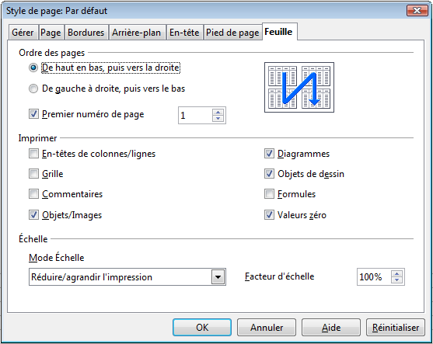Figure 43 : Onglet Feuille de la boîte de dialogue Style de page

Imprimer des lignes ou colonnes sur chaque page
Si une feuille s’imprime sur plusieurs pages, vous pouvez paramétrer le fait que certaines lignes ou colonnes se répètent sur chaque page imprimée.
Par exemple, si les deux premières lignes, ainsi que la colonne A, doivent être imprimées sur toutes les pages, effectuez les opérations suivantes :
- Choisissez Format > Zones d’impression > Éditer. Dans la boîte de dialogue Éditer les zones d’impression, saisissez les lignes dans la boîte de saisie de texte sous Lignes à répéter. Par exemple, pour répéter les lignes 1 et 2, tapez $1:$2. Cela va modifier Lignes à répéter de – aucun – à – défini par l’utilisateur -.
- Pour répéter des colonnes, saisissez-les dans la boîte de saisie de texte sous Colonnes à répéter. Par exemple, pour répéter la colonne A, tapez $A. Cela va modifier Colonnes à répéter de – aucun – à – défini par l’utilisateur -.
- Cliquez sur OK.
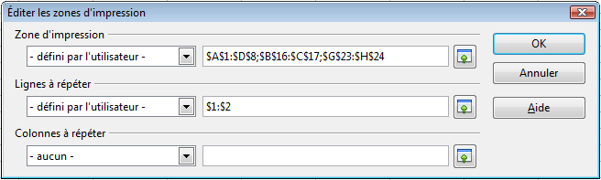Figure 44 : Définir des lignes à répéter
Note | Vous pouvez également sélectionner les lignes ou colonnes à répéter avec la souris. Pour ceci, positionnez le curseur dans la zone de saisie de texte correspondante, puis sélectionnez dans la feuille la plage de cellules désirée. Il n’est pas nécessaire de sélectionner des lignes ou colonnes entières : une cellule de chaque ligne ou colonne suffit.

Sauts de page
Si la définition de zones d’impression peut être un puissant outil, il est parfois nécessaire d’ajuster manuellement l’impression dans Calc. Pour ceci, vous pouvez utiliser un saut de page manuel. Un saut de page manuel vous aide à vous assurer que vos données vont s’imprimer correctement. Vous pouvez insérer un saut de page horizontal au-dessus de la cellule active, ou un saut de page vertical à gauche de celle-ci.

Insérer un saut de page
Pour insérer un saut de page :
- Placez le focus sur la cellule où le saut de page va commencer.
- Sélectionnez Insertion > Saut de page.
- Choisissez Saut de ligne ou Saut de colonne selon vos besoins.
Le saut de page est alors paramétré.
Saut de ligne
Saut de ligne va créer un saut de page au-dessus de la cellule sélectionnée. Par exemple, si la cellule active est H15, le saut de page est alors placé entre les lignes 14 et 15.
Saut de colonne
Saut de colonne va créer un saut de page à gauche de la cellule sélectionnée. Par exemple, si la cellule active est H15, le saut de page est alors placé entre les colonnes G et H.
Astuce | Pour voir plus facilement les sauts de page à l’écran, vous pouvez changer leur couleur. Choisissez Outils > Options > LibreOffice > Apparence et faites défiler la liste jusqu’à la section Classeur.

Supprimer un saut de page
Pour supprimer un saut de page :
- Placez le focus sur la cellule près du saut de page à supprimer.
- Sélectionnez Édition > Supprimer le saut de page.
- Choisissez Saut de ligne ou Saut de colonne selon vos besoins.
Le saut de page est alors supprimé.
Note | Plusieurs sauts de ligne et de colonne manuels peuvent exister dans la même feuille. Si vous voulez les supprimer, vous devez supprimer chaque saut individuellement (voir l’astuce suivante). Ce peut être parfois difficile, car bien qu’il puisse y avoir un saut de colonne paramétré dans la feuille, quand vous allez à Édition > Supprimer le saut de page, le choix Saut de colonne peut être indisponible (grisé).  Pour supprimer le saut de page, vous devez être dans la cellule à côté de celui-ci. Par exemple, si vous avez défini un saut de colonne alors que vous étiez en H15, vous ne pouvez pas le supprimer si vous êtes dans la cellule D15. Cependant, vous pouvez le supprimer depuis n’importe quelle cellule de la colonne H.
Astuce | Vous pouvez également utiliser l’option Supprimer tous les sauts manuels du menu contextuel si vous avez sélectionné Affichage > Aperçu des sauts de page.

En-têtes et pieds de pages
Les en-têtes et pieds de page sont des morceaux de texte prédéfinis qui sont imprimés respectivement en haut et en bas d’une page, en dehors de la zone de page. Les en-têtes et les pieds de page fonctionnent de la même façon.
Les en-têtes et les pieds de page sont dépendants des styles de page. Vous pouvez définir plus d’un style de page dans un classeur et attribuer des styles de page différents aux différentes feuilles. Pour plus d’informations sur ces styles, voir le chapitre 4, Utiliser les styles et les modèles dans Calc, du Guide Calc.

Définir un en-tête ou un pied de page
Pour paramétrer un en-tête ou un pied de page :
- Sélectionnez la feuille dont vous voulez paramétrer l’en-tête ou le pied de page. Sélectionnez Format > Page.
- Sélectionnez l’onglet En-tête (Figure 45) (ou Pied de page).
- Cochez l’option Activer l’en-tête (ou Activer le pied de page).
À ce stade, vous pouvez également paramétrer les marges, l’espacement et la hauteur de l’en-tête ou du pied de page. Vous pouvez cocher la case Adaptation dynamique de la hauteur pour ajuster automatiquement la hauteur de l’en-tête ou du pied de page.
Marges
La taille des marges gauche et droite ajuste la distance de l’en-tête ou du pied de page par rapport aux côtés de la page.
Espacement
L’espacement détermine la distance au-dessus ou en dessous de la feuille à laquelle l’en-tête ou le pied de page sera imprimé. Ainsi, si l’espacement est de 1 cm, il y aura un espace de 1 cm entre la feuille et l’en-tête ou le pied de page.
Hauteur
La hauteur représente la taille de l’en-tête ou du pied de page.
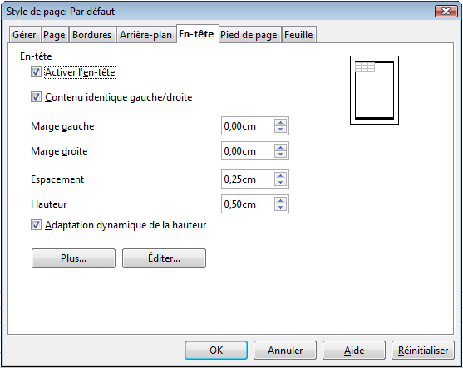Figure 45 : Boîte de dialogue Style de page - En-tête
Pour modifier l’apparence de l’en-tête ou du pied de page, cliquez sur le bouton Plus, ce qui va ouvrir la boîte de dialogue Bordure / Arrière-plan. À partir de cette boîte de dialogue, vous pouvez définir l’arrière-plan et la bordure de l’en-tête ou du pied de page. Pour plus d’informations, voir le chapitre 4 Utiliser les styles et les modèles dans le Guide Calc.
Pour définir le contenu de l’en-tête ou du pied de page (numéro de page, date, etc.), cliquez sur le bouton Éditer dans la boîte de dialogue de la Figure 45 afin d’afficher la boîte de dialogue En-tête (ou Pied de page). Pour plus d’informations, voir le chapitre 6 Imprimer, exporter et envoyer par e-mail dans le Guide Calc.

